ACTA APROBADA
SESIÓN ORDINARIA No. 2903

FECHA: Miércoles 11 de febrero de 2015
HORA: 7:30 a.m.
LUGAR: SALA DEL CONSEJO INSTITUCIONAL

PRESENTES
Dr. Tomás Guzmán Hernández Representante Docente Sede Regional y Centro Académico
Lic. William Buckley Buckley Profesor del ITCR
MSc. Jorge Chaves Arce Profesor del ITCR
MAE. Bernal Martínez Gutiérrez Profesor del ITCR
Máster Jorge Carmona Chaves Funcionario Administrativo del ITCR
Ing. Carlos Roberto Acuña Esquivel Representante de los Egresados
Srta. María José Araya Calderón Estudiante del ITCR
Sr. Alonso Brenes Ramírez Estudiante del ITCR
Sr. Mauricio Montero Pérez Estudiante del ITCR

AUSENTES
Dr. Julio Calvo Alvarado Presidente y Rector
Máster María Estrada Sánchez Profesora del ITCR
Ing. Alexander Valerín Castro Funcionario Administrativo del ITCR

FUNCIONARIOS
Lic. Isidro Álvarez Salazar Auditor Interno
Licda. Bertalía Sánchez Salas Directora Ejecutiva de la Secretaría
del Consejo Institucional
ÍNDICE
PÁGINA
ASUNTOS DE TRÁMITE
ARTÍCULO 1. Aprobación de Agenda | 3
ARTÍCULO 2. Aprobación del Acta No. 2902 | 3
ARTÍCULO 3. Informe de Correspondencia (documento anexo) | 4
ARTÍCULO 4. Informe de Rectoría | 17
ARTÍCULO 5. Propuestas de Comisiones y Propuestas de miembros del Consejo Institucional | 17
ASUNTOS DE FONDO
ARTÍCULO 6. Resolución del Recurso de Revocatoria contra el acuerdo de la Sesión No. 2898, artículo 8, del 10 de diciembre de 2014, sobre la aprobación del Código de Ética del ITCR, presentado por el Dr. Luis Gerardo Meza Cascante (A cargo de la Comisión de Estatuto Orgánico) Segunda discusión y votación | 17
ARTÍCULO 7. Modificación de la Plaza CT0319 adscrita a la VIE, de Secretaria Ejecutiva 1, a Asistente de Administrativa 2 | 21
ARTÍCULO 8. Licitación Pública No. 2014LN-000002-APITCR “Servicio de Aseo y Limpieza de la Sede San Carlos” | 22
ARTÍCULO 9. Solicitud a la Administración para que elabore un plan para atender las recomendaciones emitidas por la Contraloría General de la República según Informe DFOE-SOC-IF-2014 “determinar la existencia y aplicación de controles internos que contribuyan al desarrollo de la gestión de los procesos financieros contables del Instituto Tecnológico de Costa Rica (ITCR), en los periodos 2012 y 2013” (A cargo de la Comisión de Planificación y Administración) | 25
ARTÍCULO 10. Modificación de los Artículos 1, 4, 7. 22, 23, 24, 26 y 44 del Reglamento de Transportes Interno (A cargo de la Comisión de Planificación y Administración) | 26
ARTÍCULO 11. Conformación de una Comisión para que elabore una propuesta de un Reglamento de Activos Institucionales (A cargo de la Comisión de Planificación y Administración) | 46
ARTÍCULO 12. Modificación Presupuestaria No. 04-2014 | 50
ARTÍCULO 13. Informe de Ejecución Presupuestaria al 31 de diciembre de 2014 | 70
ASUNTOS VARIOS
ARTÍCULO 14. Audiencia en el Consejo Universitario de la Universidad Nacional | 71
ARTÍCULO 15. Capacitación sobre Formulación de Políticas Específicas | 72
ARTÍCULO 16. Felicitación a la Vicerrectoría de Administración por el esfuerzo en la implementación de sistemas | 72
ARTÍCULO 17. Licitación de la Sede Regional San Carlos con visto bueno del Banco Mundial | 72
ARTÍCULO 18. Solicitud de revisión del procedimiento de las categorías | 72
ARTÍCULO 19. Solicitud de revisión de la gestión del Departamento de Recursos Humanos en sistemas de vacaiones, incentivos, capacitaciones y otros | 72
El señor Tomás Guzmán indica que según el Reglamento de Funcionamiento del Consejo Institucional, le corresponde a él abrir la esta Sesión y luego le compete al Consejo designar a la persona que la presidirá.
Por unanimidad se dispone que presida el señor Tomás Guzmán.
El señor Tomás Guzmán, quien preside, inicia la sesión a las siete con cuarenta minutos de la mañana, con la presencia del MAE. Bernal Martínez Gutiérrez, Ing. Jorge Chaves Arce, Lic. William Buckley Buckley, Ing. Carlos Roberto Acuña, Ing. Jorge Carmona Chaves, Sr. Alonso Brenes Ramírez, Sr. Mauricio Montero y la Srta. María José Araya. El señor Tomás Guzmán justifica la ausencia del señor Julio Calvo y la señora María Estrada, quienes se encuentran representando al Consejo Institucional en el Acto de Recibimiento de los nuevos estudiantes en la Sede Regional San Carlos. Asimismo, justifica la ausencia del señor Alexander Valerín por debido a que está incapacitado por enfermedad.
CAPÍTULO DE AGENDA
ARTÍCULO 1. Aprobación de la Agenda

El señor Tomás Guzmán somete a votación la agenda del día y se obtiene el siguiente resultado: 9 votos a favor, 0 en contra. Por lo tanto, la agenda se aprueba de la siguiente manera:
Asistencia
- Aprobación de la Agenda No. 2903
- Aprobación del Acta No.2903
- Informe de Correspondencia (documento anexo)
- Informes de Rectoría
- Propuestas de Comisiones y Propuestas de miembros del Consejo Institucional
ASUNTOS DE FONDO
- Resolución del Recurso de Revocatoria contra el acuerdo de la Sesión No. 2898, artículo 8, del 10 de diciembre de 2014, sobre la aprobación del Código de Ética del ITCR, presentado por el Dr. Luis Gerardo Meza Cascante (A cargo de la Comisión de Estatuto Orgánico) Segunda discusión y votación
- Modificación de la plaza CT0319 de la Vicerrectoría de Investigación de Secretaria Ejecutiva 1, a Asistente de Administración 2 (A cargo de la Comisión de Planificación y Administración)
- Licitación Pública No. 2014LN-000002-APITCR “Servicio de Aseo y Limpieza de la Sede San Carlos” (A cargo de la Comisión de Planificación y Administración)
- Solicitud a la Administración para que elabore un plan para atender las recomendaciones emitidas por la Contraloría General de la República según Informe DFOE-SOC-IF-2014 “determinar la existencia y aplicación de controles internos que contribuyan al desarrollo de la gestión de los procesos financieros contables del Instituto Tecnológico de Costa Rica (ITCR), en los periodos 2012 y 2013” (A cargo de la Comisión de Planificación y Administración)
- Modificación de los Artículos 1, 4, 7. 22, 23, 24, 26 y 44 del Reglamento de Transportes Interno (A cargo de la Comisión de Planificación y Administración)
- Conformación de una Comisión para que elabore una propuesta de un Reglamento de Activos Institucionales (A cargo de la Comisión de Planificación y Administración)
ASUNTOS DE FORO
- Modificación Presupuestaria No. 04-2014 e Informe de Ejecución Presupuestaria al 31 de diciembre de 2014 a cargo del Depto. Financiero Contable (A cargo de la Comisión de Planificación y Administración)
ASUNTOS VARIOS
- Varios
ARTÍCULO 2. Aprobación del Acta No. 2902
Se somete a votación el Acta No. 2902 y se obtiene el siguiente resultado: 9 votos a favor, 0 abstenciones.
CAPITULO DE CORRESPONDENCIA
ARTÍCULO 3. Informe de Correspondencia (documento anexo)
Se da a conocer la correspondencia recibida por la Secretaría del Consejo Institucional, la cual incluye:
- DAIR-003-2015 Memorando con fecha de recibida 03 de febrero de 2015, suscrito por el M.E.T. Daniel Villavicencio Coto, Presidente del Directorio de la AIR, dirigido al Dr. Julio C. Calvo Alvarado, Presidente del Consejo Institucional en el cual transcribe el acuerdo tomado en la Sesión Ordinaria No. 357 del Directorio de la AIR, celebrada el miércoles 28 de enero, en el Artículo 6, que dice: 1) Solicitar nuevamente al Consejo Institucional que justifique las razones por las cuales no se atiende la solicitud planteada para cumplir con un acuerdo de la AIR según lo indicado en el Artículo 106 del Reglamento de la AIR, para que sea la Asamblea quien defina la modificación del Transitorio N°1 del Reglamento para la vinculación remunerada externa del Instituto Tecnológico de Costa Rica con la coadyuvancia de la FUNDATEC, sobre la aprobación de los Lineamientos para la Vinculación del Instituto Tecnológico de Costa Rica; el cual fue tomado en la Sesión AIR-77-2010. (SCI-1526-01-2015)
Se toma nota. Se traslada a la Comisión de Asuntos Académicos y Estudiantiles.
- DAIR-004-2015 Memorando con fecha de recibida 03 de febrero de 2015, suscrito por el M.E.T. Daniel Villavicencio Coto, Presidente del Directorio de la AIR, dirigido al Dr. Julio C. Calvo Alvarado, Presidente del Consejo Institucional, con copia al Dr. Tomás Guzmán, Representante se Sedes y Centros del Consejo Institucional, en el cual transcribe el acuerdo tomado en la Sesión Ordinaria No. 357 del Directorio de la AIR, celebrada el miércoles 28 de enero, en el Artículo 6, sobre la integración de la Comisión Especial para que evalúe la implementación del Plan Piloto para que los órganos colegiados puedan sesionar mediante la utilización de videoconferencia. Manifiestan que el Directorio finalizó y ejecutó las acciones correspondientes para dicho plan piloto; sin embargo, dado que se encuentra pendiente la resolución del Consejo Institucional, solicitan nuevamente al Consejo Institucional los resultados de este proyecto y los alcances de su uso a nivel institucional. Asimismo comunican que se ha nombrado como representante del Directorio de la AIR ante la Comisión de Espacios Virtuales al Ing. Arnoldo Gadea Rivas, en sustitución de la M.E.T. Marta Vilchez Monge. (SCI-1527-01-2015)
Se toma nota. Se traslada a la Comisión de Planificación y Administración.
- DAIR-005-2015 Memorando con fecha de recibida 03 de febrero de 2015, suscrito por el M.E.T. Daniel Villavicencio Coto, Presidente del Directorio de la AIR, dirigido al Dr. Julio C. Calvo Alvarado, Presidente del Consejo Institucional, con copia al Lic. William Buckley, Coordinador de la Comisión de Estatuto Orgánico, en el cual transcribe el acuerdo tomado en la Sesión Ordinaria No. 357 del Directorio de la AIR, celebrada el miércoles 28 de enero, en el Artículo 6, en donde instan al Consejo Institucional nuevamente para que presente ante la AIR la propuesta para la Modificación de los Artículos 6, 8, 9 y 18 del Estatuto Orgánico según el cronograma aprobado por ese órgano el cual se adjunta. (SCI-1528-01-2015)
Se toma nota. Se traslada a la Comisión de Estatuto Orgánico.
- DAIR-006-2015 Memorando con fecha de recibida 03 de febrero de 2015, suscrito por el M.E.T. Daniel Villavicencio Coto, Presidente del Directorio de la AIR, dirigido al Dr. Julio C. Calvo Alvarado, Presidente del Consejo Institucional, en el cual transcribe el acuerdo tomado en la Sesión Ordinaria No. 357 del Directorio de la AIR, celebrada el miércoles 28 de enero, en el Artículo 6, sobre el oficio DAIR-125-2014 del 4 de junio 2014, remitido por el Directorio donde observan y comentan sobre la redacción del último párrafo del Artículo 26 del Reglamento de Operación de pagos por Fondos de Caja Chica y Modificaciones al Reglamento General de Tesorería del ITCR; por lo que solicitan al Presidente del Consejo Institucional informar a ese Directorio sobre las acciones tomadas para incluir las observaciones notificadas en la Modificación Integral. (SCI-1529-01-2015)
Se toma nota. Se traslada a la Comisión de Planificación y Administración.
- DAIR-010-2015 Memorando con fecha de recibida 03 de febrero de 2015, suscrito por el M.E.T. Daniel Villavicencio Coto, Presidente del Directorio de la AIR, dirigido al Dr. Julio C. Calvo Alvarado, Presidente del Consejo Institucional, en el cual transcribe el acuerdo tomado en la Sesión Ordinaria No. 357 del Directorio de la AIR, celebrada el miércoles 28 de enero, en el Artículo 5, relativo a la presentación anual a la Asamblea Institucional Representativa, del Informe de Labores que evalúa las acciones realizadas por la Rectoría y sus órganos ejecutivos. El acuerdo dice: 1. Informar al señor Presidente del Consejo Institucional que el viernes 10 de abril, se debe publicar en el sitio web institucional el informe anual que evalúa en qué medida las acciones realizadas por la Rectoría y sus órganos ejecutivos han contribuido al cumplimiento de las Políticas Generales del Instituto, el cual es responsabilidad del Consejo Institucional. 2. Comunicar al señor Presidente del Consejo Institucional que al concluir la presentación del informe, el miércoles 29 de abril, se abrirá un espacio para que los asambleístas formulen sus consultas al respecto. 2. Solicitar al señor Presidente del Consejo el envío de un resumen ejecutivo del informe, en formato Word, el cual será incorporado al acta de la Sesión Ordinaria AIR 87-2015, a más tardar el martes 5 de mayo. 3. Adjuntar el cronograma de la Sesión Ordinaria AIR 87-2015… (SCI-1541-02-2015)
Se toma nota. Se traslada a las Comisiones Permanentes del Consejo Institucional.
- FUNDATEC-075-2015 Memorando con fecha de recibido 06 de febrero de 2015, suscrito por la Máster Damaris Cordero, Directora Ejecutiva de la FUNDATEC, dirigida al Dr. Julio Calvo A., Presidente del Consejo Institucional, en el cual adjunta el Acta de Donación de Equipo al ITCR No. 1-2015, con los equipos adquiridos por las Escuelas, a través de las actividades de vinculación que realizan con la coadyuvancia de FUNDATEC. (SCI-1552-02-2015)
Se toma nota.
Correspondencia remitida al Consejo Institucional
- Oficio sin referencia, con fecha de recibido 02 de febrero de 2015, suscrito por el Dr. Alejandro Masís, Director de la Escuela de Administración de Empresas y el Dr. José Martínez, Coordinador del Programa de Administración de Empresas, dirigida a los Miembros del Consejo Institucional, en el cual les invitan al Acto de Graduación correspondiente a los Programas de Actualización Empresarial correspondiente al II Semestre 2014, por realizarse el 27 de febrero 2015, en el Hotel Corobicí, a las 5:00 pm. Indican que se les ha reservado un espacio en la mesa especial para autoridades, en calidad de invitados de honor. (SCI-1552-02-2015)
Se toma nota.
- Revista Investiga. TEC, No. 22, Año. 8, con fecha de recibido 06 de febrero de 2015, Publicación cuatrimestral de la Vicerrectoría de Investigación y Extensión, Año 8. No. 22. (SCI-1525-02-2015)
Se toma nota.
Correspondencia remitida con copia Consejo Institucional
- SCI-38-2015 Memorando con fecha de recibido 02 de febrero de 2015, suscrito por el Ing. Jorge Chaves, Coordinador de la Comisión de Asuntos Académicos y Estudiantiles, dirigido a la Dra. Grettel Brenes, Coordinadora de la Unidad de Posgrado de Administración Empresas, con copia al Consejo Institucional, en el cual le extiende invitación a la reunión de la Comisión de Asuntos Académicos, del viernes 6 de febrero 2015, a las 10:00 am, con el fin de discutir el tema sobre los promotores de Posgrado..(SCI-1530-02-2015)
Se toma nota.
- SCI-39-2015 Memorando con fecha de recibido 03 de febrero de 2015, suscrito por la Licda. Bertalía Sánchez Salas, Directora Ejecutiva, Secretaría del Consejo Institucional, dirigido al MBA. Harold Blanco, Director del Departamento de Recursos Humanos, con copia al Consejo Institucional, en el cual en respuesta al oficio RH-063-2015, remite detalle de dietas reportadas a la Unidad de Presupuesto, durante el II Semestre 2014, a los miembros del Consejo Institucional y Consejo Asesor Institucional. (SCI-1538-02-2015)
Se toma nota.
- SCI-40-2015 Memorando con fecha de recibido 04 de febrero de 2015, suscrito por la Licda. Bertalía Sánchez Salas, Directora Ejecutiva, Secretaría del Consejo Institucional, dirigido al MAE. Alejandro Masís, Director Escuela Administración Empresas, con copia al Consejo Institucional, en el cual se hace recordatorio sobre solicitud de criterio Proyecto de “Ley de Fideicomiso de obra pública, para rehabilitación, ampliación y mantenimiento de la ruta nacional No. 32 entre el Estadio Ricardo Saprissa y el cruce de Río Frío o la construcción de una ruta alterna”, Expediente Legislativo 19.159. (SCI-1531-02-2015)
Se toma nota en el seguimiento de Proyectos de Ley.
- SCI-41-2015 Memorando con fecha de recibido 04 de febrero de 2015, suscrito por la Licda. Bertalía Sánchez Salas, Directora Ejecutiva, Secretaría del Consejo Institucional, dirigido al MBA. William Vives Brenes, Vicerrector de Administración, con copia al Consejo Institucional, en el cual se hace recordatorio sobre solicitud criterio Proyecto de Ley “Transparencia de las contrataciones administrativas por medio de la reforma del artículo 40 de la Ley No. 7494, Contratación Administrativa, de 2 de mayo de 1995 y sus reformas”, Expediente Legislativo No. 19.123. (SCI-1532-02-2015)
Se toma nota en el seguimiento de Proyectos de Ley.
- SCI-42-2015 Memorando con fecha de recibido 04 de febrero de 2015, suscrito por la Licda. Bertalía Sánchez Salas, Directora Ejecutiva, Secretaría del Consejo Institucional, dirigido a la Dra. Floria Roa, Directora Escuela de Química, con copia al Consejo Institucional, en el cual se le hace recordatorio sobre solicitud criterio Proyecto de “Ley de Biocombustibles”, Expediente Legislativo No. 18.789. (SCI-1533-02-2015)
Se toma nota en el seguimiento de Proyectos de Ley.
- SCI-43-2015 Memorando con fecha de recibido 04 de febrero de 2015, suscrito por la Licda. Bertalía Sánchez Salas, Directora Ejecutiva, Secretaría del Consejo Institucional, dirigido al Máster Freddy Ramírez Mora, Director de la Escuela de Computación, con copia al Consejo Institucional, en el cual se le hace recordatorio sobre solicitud criterio Proyecto de Ley de Gobierno y Tecnologías Digitales”, Expediente Legislativo No. 19.112. (SCI-1534-02-2015)
Se toma nota en el seguimiento de Proyectos de Ley.
- SCI-44-2015 Memorando con fecha de recibido 04 de febrero de 2015, suscrito por la Licda. Bertalía Sánchez Salas, Directora Ejecutiva, Secretaría del Consejo Institucional, dirigido al Máster Victor Corrales Thames, Director del DATIC, con copia al Consejo Institucional, en el cual se le hace recordatorio sobre solicitud criterio Proyecto de Ley de Gobierno y Tecnologías Digitales”, Expediente Legislativo No. 19.112. (SCI-1535-02-2015)
Se toma nota en el seguimiento de Proyectos de Ley.
- SCI-45-2015 Memorando con fecha de recibido 04 de febrero de 2015, suscrito por la Licda. Bertalía Sánchez Salas, Directora Ejecutiva, Secretaría del Consejo Institucional, dirigido al Lic. Oscar Chaves Jiménez, Director Escuela de Ciencias Naturales y Exactas, con copia al Consejo Institucional, en el cual se le hace recordatorio sobre solicitud criterio Proyecto de “Ley Creación del Parque Ambiental Roberto Brenes Mesén”, Expediente Legislativo No. 17.896. (SCI-1536-02-2015)
Se toma nota en el seguimiento de Proyectos de Ley.
- SCI-46-2015 Memorando con fecha de recibido 04 de febrero de 2015, suscrito por la Licda. Bertalía Sánchez Salas, Directora Ejecutiva, Secretaría del Consejo Institucional, dirigido a la Máster Laura Sancho Martínez, Directora Escuela Cultura y Deporte, con copia al Consejo Institucional, en el cual se le hace recordatorio sobre solicitud criterio Proyecto de “Ley Programa Integral de desarrollo educativo (PIDE), Expediente Legislativo No. 18.690. (SCI-1537-02-2015)
Se toma nota en el seguimiento de Proyectos de Ley.
- SCI-47-2015 Memorando con fecha de recibido 04 de febrero de 2015, suscrito por la Licda. Bertalía Sánchez Salas, Directora Ejecutiva, Secretaría del Consejo Institucional, dirigido al Ing. Alexander Valerín, Coordinador de la Comisión de Planificación y Administración, con copia al Consejo Institucional, en el cual traslada la correspondencia Sesión No. 2902, Artículo 3, incisos 2, 3 y 4, del 04 de febrero de 2015. (SCI-1542-02-2015)
Se toma nota.
- SCI-53-2015 Memorando con fecha de recibido 05 de febrero de 2015, suscrito por la Licda. Bertalía Sánchez Salas, Directora Ejecutiva, Secretaría del Consejo Institucional, dirigido al Dr. Milton Villarreal, Vicerrector de Investigación, con copia al Consejo Institucional, en el cual hace recordatorio sobre el acuerdo del Consejo Institucional Sesión No. No. 2770, Artículo 9, 14 de junio del 2012, “Entrega de un diagnóstico de las necesidades de los centros de investigación y extensión”. (SCI-1545-02-2015)
Se toma nota en el seguimiento de Ejecución de los Acuerdos tomados por el C.I.
- SCI-54-2015 Memorando con fecha de recibido 06 de febrero de 2015, suscrito por la Licda. Bertalía Sánchez Salas, Directora Ejecutiva, Secretaría del Consejo Institucional, dirigido al Dr. Julio Calvo, Rector y al MBA. William Vives Brenes, Vicerrector de Administración, con copia al Consejo Institucional, en el cual se les hace recordatorio sobre el acuerdo del Consejo Institucional, Sesión Ordinaria No. 2884, Artículo 8, del 10 de setiembre de 2014, respecto a los Informes de Auditoría Externa periodos 2012 y 2013. (SCI-1549-02-2015)
Se toma nota en el seguimiento de ejecución los acuerdos tomados por el Consejo Institucional.
- SCI-55-2015 Memorando con fecha de recibido 06 de febrero de 2015, suscrito por la Licda. Bertalía Sánchez Salas, Directora Ejecutiva, Secretaría del Consejo Institucional, dirigido al Dr. Julio Calvo Rector y al Ing. Luis Paulino Méndez, Vicerrector de Docencia, con copia al Consejo Institucional, en el cual se transcribe el vario presentado por el estudiante Mauricio Montero en Sesión Ordinaria No. 2899, un rótulo que tienen algunos Colegios Privados y Escuelas, incluyendo a la Sony, que dice: “acreditada por el TEC”. Asimismo, el vario presentado por el Ing. Jorge Carmona, en la Sesión Ordinaria No. 2902, celebrada el 04 de febrero de 2015, sobre el mismo tema y manifestó realizar las gestiones necesarias para que se elimine de los rótulos lo que involucra al TEC y se corrija lo que corresponda, por lo que, se le solicita aclarar sobre dicha situación. (SCI-1549-02-2015)
Se toma nota.
- EB-59-2015, Memorando con fecha de recibido 04 de febrero de 2015, suscrito por la MSc. Ileana Moreira, Directora de la Escuela de Biología, dirigida a la Licda. Bertalía Sánchez Salas, Directora Ejecutiva, Secretaría del Consejo Institucional, en el cual adjunta criterio técnico sobre el Proyecto de “Ley para el Control de Poblaciones de Insectos Vectores de Enfermedades”, Expediente No. 19398. (SCI-1552-02-2015)
Se toma nota. Futuro Punto de Agenda
- VIE-45-2015 Memorando con fecha de recibido 06 de febrero de 2015, suscrito por el Dr. Milton Villarreal, Vicerrector de Investigación, dirigido a la Licda. Bertalía Sánchez Salas, Directora Ejecutiva, Secretaría del Consejo Institucional, en el cual, en atención al acuerdo del Consejo Institucional No. 2827, art. 12, del 26 de junio 2013, hace entrega del Informe de los resultados obtenidos a partir del incremento en la inversión para investigación y extensión con recursos FEES (paso del 1% al 3%) (SCI-1545-02-2015)
Se toma nota en el seguimiento de Ejecución los acuerdos tomados por el Consejo Institucional. Se traslada a la Comisión de Asuntos Académicos y Estudiantiles.
- CIB-007-2015, Memorando con fecha de recibido 06 de febrero de 2015, suscrito por el PhD. Miguel Rojas Chaves, Coordinador del Centro de Investigación en Biotecnología (CIB), dirigida a la Licda. Bertalía Sánchez Salas, Directora Ejecutiva, Secretaría del Consejo Institucional, en el cual le solicita la colaboración para que se realice un foro sobre “aportes del Centro de Investigación en Biotecnología a la investigación del TEC”, el cual se llevaría a cabo en las nuevas instalaciones del Centro e indica que la fecha disponible para dicha actividad sería el miércoles 08 de abril de 2015, agrega que se efectuará una recorrido por las nuevas instalaciones del CIB, con un tiempo estimado de una hora. Queda atento a responder cualquier consulta referente al tema y en espera de la respuesta. (SCI-1548-02-2015)
Se toma nota.
- TEC-SIUA-12-2015, Memorando con fecha de recibido 06 de febrero de 2015, suscrito por el Ing. Jaime Gutiérrez, Coordinador Sede Interuniversitaria Alajuela, dirigida a la Licda. Bertalía Sánchez Salas, Directora Ejecutiva, Secretaría del Consejo Institucional, en el cual informa que el martes 10 de febrero 2015, se llevará a cabo el Acto de recibimiento y bienvenida a los nuevos estudiantes en la Sede Interuniversitaria, dada la importancia del Acto, extiende invitación a los Miembros del Consejo Institucional para que los acompañen en dicho evento. (SCI-1550-02-2015)
Se toma nota. Persona designada señora María Estrada
Correspondencia remitida a Comisiones Permanentes
- TSS-45-2015 Memorando con fecha de recibido 03 de febrero de 2015, suscrito por el Dr. Luis Enrique Pereira Rieger, Director, Director Depto. Trabajo Social y Salud, dirigida dirigido al Ing. Alexander Valerín, Coordinador de la Comisión de Planificación y Administración, con copia al Consejo Institucional, en el cual adjunta acuerdo de la Sesión No. 01-2015 Consejo de Departamento de Trabajo Social y Salud, del 02 de febrero del 2015, en el cual solicitan a la Comisión de Planificación del Consejo Institucional en pleno, participar como invitados a un Consejo de Departamento Extraordinario de Trabajo Social y Salud, con la finalidad de abordar y aclarar aspectos que sean necesarios respecto al tema de la escisión del departamento, con la totalidad de los miembros del Consejo de Departamento y la Comisión de Planificación, así como tratar de contar en la misma con la presencia de la Dra. Claudia Madrizova, Vicerrectora de Vida Estudiantil y miembros de la Oficina de Planificación Institucional. (SCI-1524-01-2015)
Se toma nota.
- R-045-2015 Memorando con fecha de recibido 02 de febrero de 2015, suscrito por el Dr. Julio Calvo, Rector, dirigido al Ing. Alexander Valerín, Coordinador de la Comisión de Planificación y Administración, en el cual atiende la recomendación del Informe AUDI-F-008-2014 “Evaluación del Control Interno de aspectos generales relacionados con el Programa de Producción Agropecuaria, adscrito a la Escuela de Agronomía de la Sede Regional San Carlos”; asimismo por considerar que es potestad del Consejo Institucional atender lo indicado en dicho Informe, solicita a la Comisión de Planificación y Administración proceder según corresponda. Agradece informar en los próximos 10 días hábiles, cuál será el plan de acción a seguir, señalando responsables y el plazo definido para su implementación, con el propósito de informar a la Auditoría Interna. (SCI-1539-02-2015)
Se toma nota.
- R-070-2015 Memorando con fecha de recibido 04 de febrero de 2015, suscrito por el Dr. Julio Calvo, Rector, dirigido al Ing. Alexander Valerín, Coordinador de la Comisión de Planificación y Administración, en el cual remite documentos presupuestarios: Modificación Presupuestaria Nº 04-2014 e Informe de Ejecución Presupuestaria al 31 de diciembre del 2014. Asimismo, informa que ambos documentos fueron conocidos y avalados por el Consejo de Rectoría, en la Sesión Nº 03-2015 Artículo 3 del 2 de febrero del 2015. (SCI-1539-02-2015)
Se toma nota. Se trasladan al punto de agenda en Foro.
- VIE-44-2015 Memorando con fecha de recibido 05 de febrero de 2015, suscrito por el Dr. Milton Villarreal, Vicerrector de Investigación, dirigido al Ing. Alexander Valerín, Coordinador de la Comisión de Planificación y Administración, en el cual, en seguimiento al oficio SCI-416-2014, en el que se hace referencia a acuerdos pendientes Modificación al Plan Anual Operativo 2012 y Presupuesto Extraordinario No. 02.2012, específicamente la sección bii y biii, y según lo dispuesto en oficios SCI-446-2014 y VIE-517-14, adjunta el Informe uso de equipo científico-tecnológico (SCI-1543-02-2015)
Se toma nota en el seguimiento de la Ejecución de los acuerdos tomados por el Consejo Institucional y se traslada a la Comisión de Planificación y Administración
- AP-101-2015 Memorando con fecha de recibido 05 de febrero de 2015, suscrito por la Licda. Kattia Calderón Mora, Directora del Departamento de Aprovisionamiento, dirigido al Ing. Alexander Valerín, Coordinador de la Comisión de Planificación y Administración, en el cual solicita sustituir oficio AP-053-2015 Licitación Pública Nº 2014LN-000002-APITCR “Servicio de Aseo y Limpieza de la Sede San Carlos” (SCI-1544-02-2015)
Se toma nota. Punto de Agenda correspondiente
ADDENDUM DE CORRESPONDENCIA
- R-084-2015 Memorando con fecha de recibido 9 de febrero de 2015, suscrito por el Dr. Julio Calvo, Rector, dirigido a la Licda. Bertalía Sánchez Salas, Directora Ejecutiva, Secretaría del Consejo Institucional, en el cual remite justificación de ausencia a la Sesión Ordinaria del Consejo Institucional No. 2903, por realizarse el 11 de febrero 2015, ya que estará participando en el Acto Inaugural del Curso Lectivo de la Sede Regional San Carlos. (SCI-1553-02-2015)
Se toma nota.
- VAD-022-2015 Memorando con fecha de recibido 09 de febrero de 2015, suscrito el MBA. William Vives Brenes, Vicerrector de Administración, dirigido al Ing. Alexander Valerín, Coordinador de la Comisión de Planificación y Administración, en el cual adjunta el Informe de Adjudicación y Expediente de la Licitación Pública Nº 2014LN-000002-APITCR “Servicio de Aseo y Limpieza de la Sede San Carlos”, para el análisis de la Comisión de Planificación y posterior aprobación por parte del Consejo Institucional. (SCI-1554-02-2015)
Se toma nota. Punto de Agenda
- AUDI-018-2015 Memorando con fecha de recibido 10 de febrero de 2015, suscrito el Lic. Isidro Álvarez, Auditor Interno, dirigido al Dr. Julio Calvo, Presidente del Consejo Institucional en el cual adjunta Informe AUDI-AS-001-2015 “Observaciones al Informe de Ejecución Presupuestaria al 31 de diciembre de 2014”. (SCI-1554-02-2015)
Se toma nota. Punto de Agenda Foro. Se traslada a la Comisión de Planificación y Administración.
- R-86-2015 Memorando con fecha de recibido 04 de febrero de 2015, suscrito por el Dr. Julio Calvo, Rector, dirigido al Ing. Alexander Valerín, Coordinador de la Comisión de Planificación y Administración, en el cual remite el Informe de Liquidación Presupuestaria 2014 y Evaluación del PAO al 31 de diciembre 2014. Informa que ambos documentos fueron conocidos y avalados por el Consejo de Rectoría, en la Sesión No. 04-2015 Artículo 3 del 9 de febrero de 2015. (SCI-1539-02-2015)
Se toma nota.
La señora Bertalía Sánchez da lectura al informe de correspondencia, se toma nota en el Seguimiento de Acuerdos, cuando corresponde y se hacen los traslados respetivos, como sigue:
Punto 1. (DAIR-003-2015) Memorando con fecha de recibida 03 de febrero de 2015, suscrito por el M.E.T. Daniel Villavicencio Coto, Presidente del Directorio de la AIR, dirigido al Dr. Julio C. Calvo Alvarado, Presidente del Consejo Institucional en el cual transcribe el acuerdo tomado en la Sesión Ordinaria No. 357 del Directorio de la AIR, celebrada el miércoles 28 de enero, en el Artículo 6, que dice: 1) Solicitar nuevamente al Consejo Institucional que justifique las razones por las cuales no se atiende la solicitud planteada para cumplir con un acuerdo de la AIR según lo indicado en el Artículo 106 del Reglamento de la AIR, para que sea la Asamblea quien defina la modificación del Transitorio N°1 del Reglamento para la vinculación remunerada externa del Instituto Tecnológico de Costa Rica con la coadyuvancia de la FUNDATEC, sobre la aprobación de los Lineamientos para la Vinculación del Instituto Tecnológico de Costa Rica; el cual fue tomado en la Sesión AIR-77-2010.(SCI-1526-01-2015)
Se toma nota. Se traslada a la Comisión de Asuntos Académicos y Estudiantiles.
La señora Bertalía Sánchez indica que esta es la tercera vez que se recibe esta nota, incluso el pleno le respondió mediante un acuerdo; se traslada a la Comisión de Asuntos Académicos y Estudiantiles, para que procedan con la respectiva respuesta.
El señor Jorge Chaves cuestiona los términos de la respuesta otra vez, porque será en los mismos términos, ya que el mismo acuerdo de la AIR, donde se creó el Reglamento de Vinculación, le dio un mandato a este Consejo de modificarlo en un plazo no mayor a tres años, se supone que un transitorio es parte de un Reglamento, en ese tanto este Consejo lo puede modificar en los términos correspondientes.
El señor Tomás Guzmán consulta si no sería mejor solicitar una audiencia al Directorio.
El señor Jorge Chaves responde que ya fue a una Sesión del Directorio y conversó con el señor Daniel Villavicencio, quien quedó de realizar una consulta sobre si un transitorio es parte de un reglamento.
Punto 2. (DAIR-004-2015) Memorando con fecha de recibida 03 de febrero de 2015, suscrito por el M.E.T. Daniel Villavicencio Coto, Presidente del Directorio de la AIR, dirigido al Dr. Julio C. Calvo Alvarado, Presidente del Consejo Institucional, con copia al Dr. Tomás Guzmán, Representante se Sedes y Centros del Consejo Institucional, en el cual transcribe el acuerdo tomado en la Sesión Ordinaria No. 357 del Directorio de la AIR, celebrada el miércoles 28 de enero, en el Artículo 6, sobre la integración de la Comisión Especial para que evalúe la implementación del Plan Piloto para que los órganos colegiados puedan sesionar mediante la utilización de videoconferencia. Manifiestan que el Directorio finalizó y ejecutó las acciones correspondientes para dicho plan piloto; sin embargo, dado que se encuentra pendiente la resolución del Consejo Institucional, solicitan nuevamente al Consejo Institucional los resultados de este proyecto y los alcances de su uso a nivel institucional. Asimismo comunican que se ha nombrado como representante del Directorio de la AIR ante la Comisión de Espacios Virtuales al Ing. Arnoldo Gadea Rivas, en sustitución de la M.E.T. Marta Vílchez Monge. (SCI-1527-01-2015)
Se toma nota. Se traslada a la Comisión de Planificación y Administración.
La señora Bertalía Sánchez comenta que la Comisión Especial ya entregó el informe y se trasladó a la Comisión de Administración y Planificación para el dictamen respectivo y como ya esa Comisión entregó el dictamen, el nombramiento que hacen para sustituir a la señora Marta Vílchez no procede, porque ya la Comisión cumplió su cometido.
El señor Tomás Guzmán amplía que el informe se entregó desde octubre pasado, la Comisión de Planificación lo revisó y consideró que estaba cumplido, por eso no lo subió a Sesión. Indica que puede ser prudente verlo en la reunión de la Comisión de Planificación y Administración para analizar si se sube a Plenario, dar a conocer los resultados y se tome una decisión. Añade que el informe está disponible, la señora Marta Vílchez así como todos los miembros de la Comisión Especial tienen el informe, por lo que le parece contradictorio que el Directorio esté planteando la decisión si ellos ya tienen el documento.
El señor Jorge Carmona solicita que se vea en la Comisión de Planificación y Administración, ya que cabe la probabilidad de que estén esperando un acuerdo.
Punto 3 (DAIR-005-2015) Memorando con fecha de recibida 03 de febrero de 2015, suscrito por el M.E.T. Daniel Villavicencio Coto, Presidente del Directorio de la AIR, dirigido al Dr. Julio C. Calvo Alvarado, Presidente del Consejo Institucional, con copia al Lic. William Buckley, Coordinador de la Comisión de Estatuto Orgánico, en el cual transcribe el acuerdo tomado en la Sesión Ordinaria No. 357 del Directorio de la AIR, celebrada el miércoles 28 de enero, en el Artículo 6, en donde instan al Consejo Institucional nuevamente para que presente ante la AIR la propuesta para la Modificación de los Artículos 6, 8, 9 y 18 del Estatuto Orgánico según el cronograma aprobado por ese órgano el cual se adjunta. (SCI-1528-01-2015)
Se toma nota. Se traslada a la Comisión de Estatuto Orgánico.
La señora Bertalía Sánchez consulta si la Comisión de Estatuto Orgánico ya había revisado esta propuesta de reforma.
El señor Jorge Chaves responde precisamente en la sesión anterior de Comisión de Estatuto estuvieron hablando de la conformación de los Consejos.
La señora Bertalía Sánchez indica que la consulta es porque, la secretaría de la Comisión de Estatuto Orgánico le informó, en su momento, que el señor William Buckley iba a enviar una nota al señor Daniel Villavicencio Coto diciendo que esta propuesta no era oportuna.
El señor Jorge Chaves informa que en Comisión se conversó de este tipo de modificaciones y de la pertinencia de las mismas, en el sentido de que ya la comunidad fue consultada y se han manifestado a favor o en contra, y esos insumos los tiene la Comisión RETO.
El señor Jorge Carmona agrega que en esa misma línea el Directorio había conformado tres comisiones y se llegó a la conclusión de que efectivamente la propuesta de RETO iba en el sentido de las modificaciones a esos artículos.
Punto 4 (DAIR-006-2015) Memorando con fecha de recibida 03 de febrero de 2015, suscrito por el M.E.T. Daniel Villavicencio Coto, Presidente del Directorio de la AIR, dirigido al Dr. Julio C. Calvo Alvarado, Presidente del Consejo Institucional, en el cual transcribe el acuerdo tomado en la Sesión Ordinaria No. 357 del Directorio de la AIR, celebrada el miércoles 28 de enero, en el Artículo 6, sobre el oficio DAIR-125-2014 del 4 de junio 2014, remitido por el Directorio donde observan y comentan sobre la redacción del último párrafo del Artículo 26 del Reglamento de Operación de pagos por Fondos de Caja Chica y Modificaciones al Reglamento General de Tesorería del ITCR; por lo que solicitan al Presidente del Consejo Institucional informar a ese Directorio sobre las acciones tomadas para incluir las observaciones notificadas en la Modificación Integral. (SCI-1529-01-2015)
Se toma nota. Se traslada a la Comisión de Planificación y Administración.
La señora Bertalía Sánchez recuerda que la Comisión ya tuvo este tema en análisis, elaboraron una propuesta para aclarar el Artículo 26 y la propuesta se elevó en una sesión pero fue retirada en la aprobación de agenda y nunca más volvió a presentarse, desconoce las razones por las cuales no volvió a entrar en agenda.
El señor Jorge Carmona agrega que cuando se atendió al señor William Vives él indicó que para la Administración la redacción estaba clara y no se debía modificar.
El señor Bernal Martínez indica que cuando se aprueba un reglamento cualquier miembro de la comunidad puede hacer observaciones, pero no quiere decir que se tengan que acoger todo tipo de observaciones, se recibe pero no es obligatorio incluirlas.
El señor Tomás Guzmán comenta la preocupación de algunos compañeros con respecto a la modificación del monto mínimo de caja chica, ya que se dijo que se iba a aumentar el monto pero esto no fue así.
El señor Bernal Martínez explica que puede ser que obedezca a la inflación que ha sido baja y ese aumento debería responder a la misma, es cuestión de hablar con el señor William Vives para conocer los fundamentos. Solicita al señor Tomás Guzmán que converse con el señor William Vives sobre el Reglamento de Caja Chica, ya que se aprobó un estamento superior para poder hacer compras especiales y hasta ahora se ha aplicado como se ha realizado históricamente, en el Departamento de Aprovisionamiento en Cartago y San Carlos, pero sería conveniente que se habilitara ese mecanismo, ya que se hizo para fundamentarlo en investigación, máximo que en investigación tienen el apoyo de una plaza profesional y deberían los investigadores tener esa posibilidad para comprar equipo científico y tecnológico por esa vía, es un trámite más formal pero no se ha habilitado.
La señora Bertalía Sánchez hace referencia a los oficios de las notas 11 a la 17, e informa que responden a reiteraciones de los recordatorios de solicitudes de criterios de proyectos de ley, ya que hay muchas instancias y escuelas que no responden.
El señor Carlos Roberto pregunta si al no presentarse respuesta de parte de las escuelas o departamentos, cuando se solicita un criterio, si existe sanción y si la respuesta no es vinculante.
Se aclara que dentro de las funciones de las escuelas y departamentos en los reglamentos o en el Estatuto Orgánico, no hay nada definición al respecto y no existe reglamentado sancionatorio en estos casos, por eso no se les puede obligar.
El señor Bernal Martínez aclara que hay muchos temas muy específicos y las escuelas deben delegarlo en los profesores conocedores del tema que trata el mismo y deben esperar a que el profesor lo logre sacar.
Se dispone delegar en la Comisión de Estatuto Orgánico que revise el Reglamento de las funciones de los Consejos de Escuela y modificar el Estatuto Orgánico para incluir esa función.
Punto 24 (CIB-007-2015) Memorando con fecha de recibido 06 de febrero de 2015, suscrito por el PhD. Miguel Rojas Chaves, Coordinador del Centro de Investigación en Biotecnología (CIB), dirigida a la Licda. Bertalía Sánchez Salas, Directora Ejecutiva, Secretaría del Consejo Institucional, en el cual le solicita la colaboración para que se realice un foro sobre “aportes del Centro de Investigación en Biotecnología a la investigación del TEC”, el cual se llevaría a cabo en las nuevas instalaciones del Centro e indica que la fecha disponible para dicha actividad sería el miércoles 08 de abril de 2015, agrega que se efectuará una recorrido por las nuevas instalaciones del CIB, con un tiempo estimado de una hora. Queda atento a responder cualquier consulta referente al tema y en espera de la respuesta. (SCI-1548-02-2015)
Se toma nota.
La señora Bertalía Sánchez consulta si están de acuerdo con esta invitación al Laboratorio de Investigación en Biotecnología, asistir al foro y conocer las nuevas instalaciones.
Los integrantes de este Consejo manifiestan estar de acuerdo en asistir.
Punto 28 (R-070-2015) Memorando con fecha de recibido 04 de febrero de 2015, suscrito por el Dr. Julio Calvo, Rector, dirigido al Ing. Alexander Valerín, Coordinador de la Comisión de Planificación y Administración, en el cual remite documentos presupuestarios: Modificación Presupuestaria Nº 04-2014 e Informe de Ejecución Presupuestaria al 31 de diciembre del 2014. Asimismo, informa que ambos documentos fueron conocidos y avalados por el Consejo de Rectoría, en la Sesión Nº 03-2015 Artículo 3 del 2 de febrero del 2015. (SCI-1539-02-2015)
Se toma nota. Se trasladan al punto de agenda en Foro.
La señora Bertalía Sánchez informa que el señor William Vives le indicó que la idea es aprovechar el espacio para presentar el Informe de Liquidación, porque todos los documentos deben salir juntos y antes del martes.
El señor Jorge Chaves informa que ayer lo comentó en la Comisión de Estatuto Orgánico, ya que le extrañó que el tema esté como punto de foro, pues debería estar como punto de fondo. Agrega que en el apartado de foro no se puede tomar acuerdos. Solicita ordenar como se tratará y piensa que lo conveniente es que sea un punto de discusión en una sesión de consejo extraordinario, pues aunque sea únicamente para dar por conocido, se debe tomar un acuerdo. Ofrece disculpas porque debió haber hecho el comentario en el punto de la aprobación de la agenda.
El señor Jorge Carmona secunda lo indicado por el señor Jorge Chaves, la idea es tomar el acuerdo respectivo para dar por conocido ambos informes.
El señor Jorge Chaves consulta si tienen propuesta base.
La señora Bertalía Sánchez responde que sí se trabajó una propuesta, a partir de la respuesta del señor Vives; aclara que la secretaria que apoya esa Comisión, le informó que el señor Alexander Valerín le solicitó poner ese punto como foro, por ser un tema meramente informativo y para ahorrar que los técnicos no tengan que efectuar la exposición dos veces, ella le solicitó a la secretaria de la Comisión elaborar un borrador de las propuestas para dar por conocida la Modificación y la Ejecución. Añade que se puede elaborar la propuesta de la Liquidación y Evaluación y como se convocará a una sesión extraordinaria el viernes para ver el tema de Reforma estatutaria, se puede aprovechar para ver estos dos documentos y tomar el acuerdo al respecto.
El señor Jorge Carmona agrega que cuando se vio el tema en la Comisión, la mecánica es que la misma presentación que se hace a la Comisión se presente al pleno y la conclusión a la que se llega des e subir una propuesta para darlo por conocido. Sugiere considerar si se puede hacer la modificación en la agenda para trasladar los temas a punto de fondo y tomar los acuerdos respectivos hoy.
El señor Isidro Álvarez informa que le escribió un correo a la señora Bertalía Sánchez en ese sentido, refiriéndose a las normas técnicas de presupuesto. Amplía que la información que se genera es de tipo presupuestario institucional, por lo que el jerarca tendrá o no sus razones para solicitar observaciones. Indica que no queda claro si paralelo al foro se está gestando una propuesta en la que se consten dichos acuerdos.
El señor Bernal Martínez indica que se tienen dos opciones, hacerlo hoy modificando la agenda o dejarlos todos para una sesión extraordinaria.
El señor Tomás Guzmán presenta moción de orden por urgencia para subir los temas de “foro” a “fondo” para poder adoptar los respectivos acuerdos en esta misma sesión, sobre la Modificación 4 y del Informe de Ejecución Presupuestaria.
NOTA: El señor Tomás Guzmán, somete a votación mocion de orden por urgencia para realizar el cambio dicho.
Se somete a votación y se obtiene el siguiente resultado: 9 votos a favor, 0 en contra. Asimismo, se dispone realizar una Sesión Extraordinaria, el próximo viernes para tratar la Liquidación Presupuestaria al 31 de diciembre del 2014 y la Evaluación del Plan Anual Operativo al 31 de diciembre del 2014, en razón de la urgencia de que los acuerdos estén listos antes del martes de la próxima semana.
La discusión de este punto consta en el archivo digital de la Sesión No. 2903.
ARTÍCULO 4 . Informes de Rectoría
El señor Tomás Guzmán informa que señor Julio Calvo presentará los Informes de Rectoría en la próxima semana.
CAPITULO PROPUESTAS DE COMISIONES Y PROPUESTAS DE MIEMBROS DEL CONSEJO INSTITUCIONAL
ARTÍCULO 5. Propuestas de Comisiones y Propuestas de Miembros del Consejo Institucional
No se presentaron propuestas de Comisiones ni de Miembros del Consejo Institucional.
ASUNTOS DE FONDO
ARTÍCULO 6. Resolución del Recurso de Revocatoria contra el acuerdo de la Sesión No. 2898, artículo 8, del 10 de diciembre de 2014, sobre la aprobación del Código de Ética del ITCR, presentado por el Dr. Luis Gerardo Meza Cascante (A cargo de la Comisión de Estatuto Orgánico) Segunda discusión y votación
El señor William Buckley presenta la propuesta denominada: “Resolución del Recurso de Revocatoria contra el acuerdo de la Sesión No. 2898, artículo 8, del 10 de diciembre de 2014, sobre la aprobación del Código de Ética del ITCR, presentado por el Dr. Luis Gerardo Meza Cascante (A cargo de la Comisión de Estatuto Orgánico) Segunda discusión y votación”; elaborada por la Comisión de Estauto Orgánico y por la Comisión de Planificación y Administración. (Adjunta al acta de esta sesión). Pregunta si todos están de acuerdo o si desean realizar algún cambio en la propuesta que está en discusión desde la sesión anterior.
El señor Tomás Guzmán consulta cuándo la Comisión de Estatuto Orgánico estaría haciendo el cronograma para realizar la consulta a la comunidad.
El señor William Buckley responde que se hará una calendarización de foros para que todos participen.
El señor Tomás Guzmán sugiere que la calendarización no coincida con los Consejos de Docencia, ni reuniones de investigación, de manera tal que no haya justificación para que las personas no pueda participar.
El señor Bernal Martínez considera que el acuerdo debe ir en el sentido de que la propuesta debe ser comunicada a la comunidad y que se somete a consulta solamente, porque de lo contrario si no se pudiera organizar el foro se incumpliría con el acuerdo.
El señor William Buckley indica que el conversatorio es para hacerles ver que el tema es de interés y se va abrir el debate, no es solo pronunciarse, así nadie tendrá una justificación.
El señor Jorge Chaves indica que lo que se ha conversado en la Comisión, es que se va abrir el tema para que las personas se manifiesten y lo otro es invitar a alguna gente que se ha manifestado de forma particular, también se ha hablado de que al texto del Código de Ética se le pueden hacer algunos retoques, incluso se puede enviar al Sindicato para que se pronuncie sobre el mismo. Recuerda que el espíritu del órgano es contar con un instrumento que sea útil a la Comunidad del TEC. Sugiere verlo en la Comisión, en una futura sesión y estas van a ser las acciones y definir el plazo.
El señor Mauricio Montero cree que debe quedar tal como está en la propuesta, el Consejo Institucional siempre está en el Consejo y no discute con la Comunidad, un foro o un debate sería un espacio innovador, para tener una propuesta mucho más retroalimentada.
El señor William Buckley considera que este conversatorio dará la posibilidad de que la gente hable y muestre el interés que se tuvo en dar la atención requerida derogando y abriendo el espacio.
El señor Bernal Martínez sugiere que la redacción sea más amplia y se someta a consulta, está de acuerdo en que se promuevan esos espacios pero esto es son una forma, la comunidad puede tener otras formas de comunicación.
El señor Jorge Carmona se refiere a lo indicado por el señor Mauricio Montero y sugiere que como Consejo o Comisión, podrían ir a los Consejos de Escuela, que este punto sea incorporado en las agendas y se hagan presente en las Escuelas, en otra forma de abrir espacios.
El señor William Buckley cree que no es excluyente lo que el señor Bernal Martínez manifiesta, después del Conversatorio es que se haría la consulta a la comunidad.
El señor Bernal Martínez consulta ¿cuál es la mecánica a seguir, es decir se deroga y no se va a someter a consulta por ahora o se va a reconstruir?
El señor William Buckley responde que el documento no existiría a partir de este acuerdo, porque estaría derogado.
El señor Tomás Guzmán indica que sí existe porque aún se ha sido derogado, pues falta la votación; y aún cuando se derogue hoy, hay una base de trabajo que que quedaría. Retomando el entiende que es un debate amplio no un conversatorio.
El señor Carlos Roberto Acuña cuestiona si al derogar el Código de Ética, implicaría desdecirse de lo acordado.
El señor William Buckley reitera que lo que se quiere es escuchar a la comunidad y por lo tanto se va abrir el espacio para todos, se va a propiciar mediante varias actividades.
El señor Jorge Chaves acota que se tiene una intención clara de que el TEC tenga ese instrumento para mejorar, como directivos deben ser abiertos y van a escuchar y volver a tomar la decisión, con el tiempo se aprende a hacer la lectura institucional. Añade que el mensaje que dan es que en este Consejo son receptivos.
El señor William Buckley agrega que se busca legitimar el Código de Ética, el costo es menor a lo que podría pasar si se pasa así.
El señor Bernal Martínez comenta sobre la necesidad de que este Código sea aceptado por toda la comunidad, es más un aspecto moral; sucedió que se sometió a consulta un Código y se aprobó otro que sí tiene cambios en relación a la propuesta consultada; ahora estos cambios serán sometidos a consulta.
El señor Jorge Carmona entiende la preocupación del señor Carlos Roberto Acuña en que se han echado para atrás, derogando y modificando acuerdos, lo cual podría verse mal como Consejo, pero la idea es ser un órgano receptivo. Sugiere incorporar un punto adicional como antecediendo a esa convocatoria y que efectivamente el Código de Ética va a existir.
El señor Tomás Guzmán somete a votación la propuesta y se obtiene el siguiente resultado: 9 votos a favor, 0 en contra.
NOTA: El señor Alonso Brenes, se retira a las 8:51 a.m.
Se somete a votación la firmeza del acuerdo y se obtiene el siguiente resultado: 8 votos a favor, 0 en contra.
Por lo tanto el Consejo Institucional:
CONSIDERANDO QUE:
- El Consejo Institucional en la Sesión Ordinaria No. 2898, Artículo 8, del 10 de diciembre de 2014, aprobó el Código de Ética del ITCR
- La Secretaría del Consejo Institucional, con fecha 17 de diciembre de 2014, recibe oficio EM-1333-2014, suscrito por el Dr. Luis Gerardo Meza, Director de la Escuela de Matemática, dirigido al Dr. Julio César Calvo, Presidente del Consejo Institucional, en el cual remite Recurso de Revocatoria, contra el precitado acuerdo.
- El Reglamento del Consejo Institucional en sus artículos 72 y 76, faculta al Consejo Institucional para conocer dicho recurso en dos sesiones ordinarias sucesivas, o bien en dos sesiones extraordinarias sucesivas que se convoquen al efecto, dentro de un plazo máximo de 20 días hábiles.
- El Recurso de Revocatoria fue interpuesto dentro del plazo establecido al efecto por el Reglamento del Consejo Institucional.
- El Consejo Institucional en su Sesión Ordinaria No. 2900, Artículo 7, del 21 de enero de 2015, acordó:
“a. Acoger para su respectivo estudio y análisis, el recurso de Revocatoria presentado, y trasladarlo a la Comisión Permanente de Estatuto Orgánico del Consejo Institucional, para lo que corresponda.
- Suspender los efectos del Código de Ética del Instituto Tecnológico de Costa Rica, hasta tanto se resuelva en definitiva el fondo del recurso presentado.”
- La primera propuesta del Código de Ética, fue sometida a consulta a la comunidad institucional con el nombre de Reglamento Código de Ética, mediante acuerdo del Consejo Institucional tomado en Sesión Ordinaria No. 2825, Artículo 11, del 19 de junio de 2013.
- El acuerdo tomado por el Consejo Institucional, en Sesión No. 2898, Artículo 8, del 10 de diciembre de 2014, fue suspendido sus efectos, según Sesión Ordinaria No. 2900, Artículo 7, del 21 de enero de 2015.
- El Consejo Institucional ha considerado conveniente revisar el acuerdo que ha motivado el recurso, y dispuso suspender dicho acuerdo en tanto se resuelve en definitiva el fondo del recurso presentado.
- No obstante la formulación del recurso, se considera que el Código de Ética contiene un conjunto de principios y valores, que pretenden guiar el accionar de los funcionarios del ITCR en su quehacer institucional, que propicien una convivencia armoniosa, en un ambiente de trabajo sano y respetuoso, entre sus integrantes.
- La palabra ética, proviene del Griego “Ethos”, que significa costumbre al igual que la voz latina “Mos” de la cual deriva “moral”, y como etimológicamente tienen un origen equivalente, suele confundirse el significado de ambas. Tenemos entonces que la moral es un conjunto de normas de una persona o un grupo de personas, que orientan su conducta, y que provienen de fuera de ellas, desde la sociedad en que se desarrollan y que se transmiten de generación en generación.
La Ética es una parte de la Filosofía que se ocupa de las acciones humanas, tanto si son buenas o malas, es decir que estudia la bondad o la maldad de los actos humanos. La Ética es una ciencia, en tanto una disciplina formada por un conjunto de paradigmas que establecen un modelo.
- En el mundo empresarial, profesional y académico, existe una tendencia y en algunos casos una declarada política educativa, de incorporar en la formación de profesionales en todas las especialidades, la temática de la ética en general.
- El ITCR como organización académica pública en general, y en el Consejo Institucional en particular, está interesado, en que sus autoridades, funcionarios y estudiantes, adopten en forma voluntaria y pacífica, normas de conducta que exalten los valores éticos, que en forma personal o en sociedad se han considerado apropiados, para convertirse en una organización respetuosa de esos valores y en un ejemplo a seguir en las demás organizaciones que conforman el mundo académico en nuestro país.
- Se hace necesario dar un mayor espacio a la Comunidad Institucional, para conocer los verdaderos motivos y alcances de un Código de Ética Institucional, en el sentido de que no se trata de normas disciplinarias impositivas o invasivas, sino una norma de vida; un conjunto de principios y valores, dignos de respetar y seguir, dejando a conciencia de cada cual, su aplicación y seguimiento en su cotidiano vivir.
SE ACUERDA:
- Revocar el acuerdo tomado en la Sesión Ordinaria No. 2898, Artículo 8, del 10 de diciembre de 2014.
- Rechazar el Recurso de Revocatoria formulado por el Dr. Luis Gerardo Meza Cascante, Director de la Escuela de Matemática, debido a que el acuerdo que lo origina está siendo derogado en este mismo acto y se considera que no es necesario conocer el fondo del recurso planteado en virtud de lo anterior.
- Convocar a la Comunidad Institucional y a las diferentes organizaciones internas del ITCR, a un debate amplio y libre, sobre la oportunidad y necesidad institucional, de una normativa de conducta funcionarial. Dicho proceso estará a cargo de la Comisión de Estatuto Orgánico y el plazo no deberá superar seis meses después de tomado este acuerdo.
- Comunicar. ACUERDO FIRME.
La discusión de este punto consta en el archivo digital de la Sesión No. 2903.
NOTA: Se realiza un receso a las 8:52 a.m.
NOTA: Se reinicia la sesión a las 9:18 a.m.
NOTA: El señor Alonso Brenes, se reincorpora durante el receso.
ARTÍCULO 7. Modificación de la Plaza CT0319 adscrita a la VIE, de Secretaria Ejecutiva 1, a Asistente de Administrativa 2
El señor Jorge Carmona presenta la propuesta denominada: “Modificación de la Plaza CT0319 adscrita a la VIE, de Secretaria Ejecutiva 1, a Asistente de Administrativa 2”; elaborada por la Comisión de Planificación y Administración. (Adjunta al acta de esta sesión). Aclara que la VIE solicitó que la jornada fuera por un 48% pero al final la Comisión consideró más conveniente que fuera de un 50%.
El señor Tomás Guzmán somete a votación la propuesta y se obtiene el siguiente resultado: 9 votos a favor, 0 en contra. Se somete a votación la firmeza del acuerdo y se obtiene el siguiente resultado: 9 votos a favor, 0 en contra. Nota: la votación se realiza levantando la mano porque ocurrió un error en el sistema y se deshabilitaron los micrófonos.
Por lo tanto el Consejo Institucional:
CONSIDERANDO QUE:
- El Consejo Institucional en Sesión Ordinaria No. 2887, Artículo 13, del 01 de octubre de 2014, tomó el acuerdo denominado: “Creación de Plazas 2015, Fondos FEES” para la Vicerrectoría de Investigación y Extensión, en su línea No. 14, aprobó la plaza CT0319, con las siguientes características:
# | Programa | Nuevo  Num Plaza | Puesto | Categoría | Jornada | Periodo (meses) | TCE | Nombramiento | Adscrita a: | Observaciones
Programa 4: Investigación y Extensión
14 | 4 | CT0319 | Secretaria Ejecutiva 1 | 9 | 50% | 12 | 0,5 | Temporal | Dirección VIE - Investigación | Apoyar centros de Investigación
- La Secretaría del Consejo Institucional recibió el oficio OPI-038-2015, con fecha de recibido 30 de enero de 2015, suscrito por la MAU. Tatiana Fernández Martín, Directora Oficina de Planificación Institucional, dirigido al Ing. Alexander Valerín Castro, Coordinador de la Comisión de Planificación y Administración, en el cual remite solicitud de dictamen sobre la modificación de la plaza CT0319 de la Vicerrectoría de Investigación y Extensión, para el cambio del puesto de Secretaría Ejecutiva 1, categoría 9, jornada 50% y 12 meses, a Asistente Administrativa 2, categoría 10, jornada 48% y 12 meses. (Anexo 1)
- La Comisión de Planificación y Administración en Reunión No. 608-2015, del 05 de febrero de 2015, conoció en el punto de correspondencia el oficio supra citado; consideran que la diferencia económica de un puesto a otro no es tan elevada. Discutido el tema disponen elevar la propuesta al pleno con las indicaciones solicitadas.
SE ACUERDA:
- Modificar la plaza CT0319, adscrita a la VIE, de Secretaría Ejecutiva 1, categoría 9, jornada 50% y 12 meses, a Asistente Administrativa 2, categoría 10, jornada 50% y 12 meses aprobada en la Sesión Ordinaria No. 2887, Artículo 13, del 01 de octubre del 2014, en los siguientes términos:
# | Programa | Nuevo  Num Plaza | Puesto | Categoría | Jornada | Periodo (meses) | TCE | Nombramiento | Adscrita a:
14 | 4 | CT0319 | Asistente en Administración 2 | 10 | 50% | 12 | 0,5 | Temporal | Dirección VIE - Investigación

- Se solicita acatar las recomendaciones del ente técnico sobre el contenido presupuestario para la incorporación de la plaza CT0319.
- Recordar a la Administración que la modificación de cualquiera de las condiciones con las que se aprueban las plazas en este acuerdo, sólo puede hacerse por parte del Consejo Institucional.
- Comunicar. ACUERDO FIRME.
La discusión de este punto consta en el archivo digital de la Sesión No. 2903.
ARTÍCULO 8. Licitación Pública No. 2014LN-000002-APITCR “Servicio de Aseo y Limpieza de la Sede San Carlos”
El señor Tomás Guzmán presenta la propuesta denominada: “Licitación Pública No. 2014LN-000002-APITCR “Servicio de Aseo y Limpieza de la Sede San Carlos”; elaborada por la Comisión de Planificación y Administración. (Adjunta al acta de esta sesión).
El señor Isidro Álvarez aporta que en la formulación del Plan de Trabajo de la Auditoría 2015, una de las solicitudes planteadas por las autoridades era incorporar un estudio relacionado con la verificación del cumplimiento, por parte de los contratistas, de derechos y obligaciones laborales o de protección de los trabajadores, en esa oportunidad se valoró la conveniencia de brindar asesoría en esta materia, en el momento en que se estuvieran tomando decisiones de contratación de servicios a terceros. Recuerda que la comunidad institucional intercambió muchos correos en relación con la tercerización de servicios. Considera que es conveniente que este Consejo incorpore un inciso que diga que en la suscripción del contrato se apoye y se establezcan esas cláusulas contractuales como obligaciones.
El señor Tomás Guzmán aclara que esa información está definida en el Cartel.
El señor Isidro Álvarez indica que en materia de Contratación Administrativa ya el cartel es ley entre partes, pero no estaría de más agregarlo como un recordatorio en el acuerdo.
El señor Carlos Roberto comenta que se enteró que en un proceso de licitación si la empresa pierde la licitación ofrece trabajo a las personas que se quedan; el punto que ve es que el tema de las liquidaciones no funciona porque en esos cambios la empresa no hace la reserva, porque los traslada, lo cual tiene un impacto desde el punto de vista social y la gente pierde la liquidación anual.
El señor Bernal Martínez añade que con respecto al aporte del señor Isidro Álvarez, le parece que este acuerdo se debe dejar tal como está, porque el aporte debe ser más genérico, quizá pueden retomar este tema en el Comisión.
El señor Isidro Álvarez complementa la idea de que en aquella oportunidad que hubo intercambio de correos en la comunidad, se presentó una denuncia en San Carlos, donde se acusa de incumplimiento de esos deberes y esas leyes, por lo que la Auditoría hizo una visita y fueron a verificar y encontraron que paralelamente la Administración había implantado un sistema de control para que mensualmente hubiera un mecanismo de control al contratista. Rescata que se establezca en el Contrato mecanismos de control, para velar por la protección de esos trabajadores.
El señor Jorge Chaves indica que todos los comentarios son pertinentes, incluso que se establezca dentro de las cláusulas de los contratos.
El señor William Buckley considera que se había hablado en esa línea y no solamente eso, sino los aspectos de seguridad laboral, fumado, acoso sexual, y respeto al ambiente que se deben incluir y establecer que la Institución se reserva el derecho de inspeccionar.
El señor Isidro Álvarez entiende que debe ser un lineamiento de este Consejo como autoridad superior, pero al incorporar todo ese clausulado en el contrato debe ser individual, porque las dos cosas son complementarias.
El señor William Buckley hace referencia al tema señalado por el señor Carlos Roberto Acuña y expresa que le parece que eso fue un experimento.
El señor Carlos Roberto vuelve a aclarar que se tiene la potestad de hacer una mejor calidad de vida que no tiene que ver con la institución, pero el trabajador es el más afectado.
El señor Tomás Guzmán indica que se puede obligar a hacer las cosas de Ley, pero no esos detalles, eso no les corresponde; desde el punto de vista institucional sí velan porque la gente reciba lo mínimo.
El señor Jorge Chaves comenta que ya se dijo que en un futuro se puede ver el punto en la Comisión de Planificación y Administración y pueden guardarse el tema y los comentarios para ese momento. Ahora lo que procede es la adjudicación que sí cumple con todos los requerimientos del Cartel.
El señor Tomás Guzmán somete a votación la propuesta y se obtiene el siguiente resultado: 9 votos a favor, 0 en contra. Se somete a votación la firmeza del acuerdo y se obtiene el siguiente resultado: 8 votos a favor, 0 en contra. NOTA: En el momento de la votación se encontraban 9 personas presente, sin embargo, el sistema registra únicamente 8 votos, en apariencia alguna persona no vota por omisión.
El señor Tomás Guzmán comenta que la responsabilidad de chequear es del Jefe de Servicios Generales, porque ellos están bajo la supervisión del Coordinador General de la Sede, de hecho responden a su mandato, independientemente de la adjudicación de la licitación. Considera que quizás se puedan revisar las funciones porque está a cargo de un funcionario del TEC.
Por lo tanto el Consejo Institucional:
CONSIDERANDO QUE:
- La Secretaría del Consejo Institucional, recibe oficio AP-101-2015, con fecha de recibido 05 de febrero del 2015, suscrito por la Licda. Kattia Calderón Mora, Directora Departamento de Aprovisionamiento, dirigido al Ing. Alexander Valerín Castro, Coordinador de la Comisión de Planificación y Administración, en el cual adjunta el Informe de Licitación Pública No. 2014LN-000002-APITCR “Servicio de Aseo y Limpieza de la Sede Regional San Carlos”, (Anexo 1)
La recomendación del Informe de Licitación se transcribe a continuación:
- Recomendación
Con sustento en el oficio SG/0136/2014 (folios 0741 y 0742), suscrito por el Bach. Dennis Méndez Palma, Coordinador de Servicios Generales, Sede San Carlos, se recomienda adjudicar de la siguiente manera:
Rodríguez Murillo Mauricio Cédula 1-0753-0768
Monto Mensual del servicio | ¢15,727,827.00 | Monto Anual del servicio | ¢188,733,924,00
Plazo de inicio  (5 días hábiles) | 10 días hábiles
Dado en Cartago a los treinta días del mes de enero del año dos mil quince.
- La Secretaría del Consejo Institucional, recibe oficio VAD-022-2015, con fecha de recibido 09 de febrero del 2015, suscrito el MBA. William Vives Brenes, Vicerrector de Administración, dirigido al Ing. Alexander Valerín Castro, Coordinador de la Comisión de Planificación y Administración, en el cual adjunta el Informe de Adjudicación y Expediente de la Licitación Pública No. 2014LN-000002-APITCR “Servicio de Aseo y Limpieza de la Sede Regional San Carlos”, para el análisis de la Comisión de Planificación y Administración y posterior aprobación del Consejo Institucional. En el mismo oficio, se adjunta el visto bueno de la Oficina de Asesoría Legal, según memorando AL-042-2015. (Anexo 2)
- La Comisión de Planificación y Administración en reunión No. 608-2014, celebrada el 05 de febrero, una vez realizadas las aclaraciones correspondientes dispone avalar la recomendación hecha por la Administración y elevarla al Consejo Institucional para la respectiva aprobación.
SE ACUERDA:
- Adjudicar la Licitación Pública No. 2014LN-000002-APITCR “Servicio de Aseo y Limpieza de la Sede Regional San Carlos”, al oferente Mauricio Rodríguez Murillo, por un monto mensual de ¢15,727,827.00 (quince millones setecientos veintisiete mil ochocientos veintisiete colones con 00/100), y un monto anual de ¢188,733,924.00 (ciento ochenta y ocho millones setecientos treinta y tres mil novecientos veinticuatro mil colones con 00/100), en razón de que la oferta se ajusta a lo solicitado en el Cartel de la Licitación.
- Comunicar. ACUERDO FIRME.
La discusión de este punto consta en el archivo digital de la Sesión No. 2903.
ARTÍCULO 9. Solicitud a la Administración para que elabore un plan para atender las recomendaciones emitidas por la Contraloría General de la República según Informe DFOE-SOC-IF-2014 “determinar la existencia y aplicación de controles internos que contribuyan al desarrollo de la gestión de los procesos financieros contables del Instituto Tecnológico de Costa Rica (ITCR), en los periodos 2012 y 2013” (A cargo de la Comisión de Planificación y Administración)
El señor Jorge Carmona presenta la propuesta denominada: “Solicitud a la Administración para que elabore un plan para atender las recomendaciones emitidas por la Contraloría General de la República según Informe DFOE-SOC-IF-2014 “determinar la existencia y aplicación de controles internos que contribuyan al desarrollo de la gestión de los procesos financieros contables del Instituto Tecnológico de Costa Rica (ITCR), en los periodos 2012 y 2013”; elaborada por la Comisión de Planificación y Administración. (Adjunta al acta de esta sesión).
El señor Isidro Álvarez señala que la Administración tiene plazos y la Auditoría puede hacer seguimientos solo una vez vencida la fecha, eventualmente pueden ser informes de seguimiento, vencido el plazo se puede informar si cumplieron o no, así está establecido. Indica como observación que cuando se habla de informes de la Contraloría se habla de disposiciones y hay tres términos diferentes en toda la propuesta, por lo que, solicita que se uniforme en toda la redacción, para que se utilice el término disposiciones.
Se acoge la sugerencia del señor Isidro Álvarez y se modifica la redacción de la propuesta para utilizar la palabra disposiciones.
El señor Tomás Guzmán somete a votación la propuesta y se obtiene el siguiente resultado: 9 votos a favor, 0 en contra. Se somete a votación la firmeza del acuerdo y se obtiene el siguiente resultado: 9 votos a favor, 0 en contra.
Por lo tanto el Consejo Institucional:
CONSIDERANDO QUE:
- La Secretaría del Consejo Institucional recibió oficio R-36-2015, con fecha de recibido 04 de febrero de 2015, suscrito Dr. Julio Calvo, Rector, dirigido a la Licda. Bertalía Sánchez Salas, Directora Secretaría del Consejo Institucional, en el cual remite el Informe No. DFOE-SOC-IF-12-2014 “Auditoría sobre el control interno en los procesos financiero contables del Instituto Tecnológico de Costa Rica”. (Anexo1).
- En la Sesión Ordinaria No. 2902, del Consejo Institucional, celebrada el 4 de febrero de 2015, se realiza el traslado del Informe a la Comisión de Planificación y Administración, para el respectivo seguimiento de su atención.
- La Comisión de Planificación y Administración en reunión No. 608-2015, celebrada el 5 de febrero de 2015, se conoce en el apartado de correspondencia la nota supracitada y disponen elevar propuesta al pleno y solicitar a la Administración que elabore un plan para el cumplimiento de las disposiciones emitidas por la Contraloría General de la República, donde se establezcan las fechas y responsables.
SE ACUERDA:
- Solicitar a la Administración que presente un Plan Remedial para atender las disposiciones de la Contraloría General de la República, contenida en el informe: DFOE-SOC-IF-12-2014 “Auditoría sobre el control interno en los procesos financiero contables del Instituto Tecnológico de Costa Rica”
Dicho Plan debe ser presentado a más tardar el 26 de febrero del 2015 y al menos contener acciones a realizar, fechas y asignación de los responsables.
- Solicitar a la Auditoría Interna que dé seguimiento a la implementación de las disposiciones el Plan Remedial, una vez vencido el plazo y presente un informe al Consejo Institucional de dicho seguimiento.
- Comunicar. ACUERDO FIRME.
La discusión de este punto consta en el archivo digital de la Sesión No. 2903.
ARTÍCULO 10. Modificación de los Artículos 1, 4, 7. 22, 23, 24, 26 y 44 del Reglamento de Transportes Interno (A cargo de la Comisión de Planificación y Administración)
El señor Tomás Guzmán presenta la propuesta denominada: “Modificación de los Artículos 1, 4, 7. 22, 23, 24, 26 y 44 del Reglamento de Transportes Interno”; elaborada por la Comisión de Planificación y Administración, como sigue:
CONSIDERANDO QUE:
- El inciso f., del Artículo 18, del Estatuto Orgánico, establece:
“Son funciones del Consejo Institucional:
…
f. Aprobar, promulgar y modificar los reglamentos generales necesarios para el funcionamiento del Instituto, así como los suyos propios, excepto aquellos que regulen el funcionamiento de la Asamblea Institucional Representativa y del Congreso Institucional.”
- El Consejo Institucional en Sesión Ordinaria No. 2875, Artículo 8, del 25 de junio de 2014, aprobó la “Modificación Integral del Reglamento de Transportes del Instituto Tecnológico de Costa Rica”.
- La Comisión de Planificación y Administración, en la reunión No. 591-2014, del 22 de setiembre de 2014, recibe al Master Luis Alexander Calvo y PhD. Edgar Ortiz, en representación de los Directores de Centros de Investigación e Investigadores, con el fin de escuchar y analizar las observaciones al Reglamento de Transportes.
- La Comisión de Planificación y Administración, en la reunión No. 602-2014, del 20 de noviembre de 2014, recibe Formulario de solicitud de prórroga con fecha de recibido el 04 de noviembre de 2014, suscrito por el MBA. William Vives, Vicerrector de Administración, dirigido al Consejo Institucional, en el cual solicita ampliar el plazo hasta el 27 de febrero del 2015 para la entrega del Manual de Normas y Procedimientos Internos para Uso de los Vehículos del ITCR, según acuerdo del Consejo Institucional No. 2875, Artículo 8, del 25 de junio de 2014. (Anexo 1)
En esta misma reunión se analiza la solicitud, en virtud de que la Comisión está analizando algunas modificaciones al Reglamento de Transportes y la solicitud de dicha prórroga modifica un Transitorio del Reglamento, se dispone ampliar el plazo al 19 de enero del 2015, en procura de elevar la propuesta al Pleno a la mayor brevedad.
- La Comisión de Planificación y Administración en Reunión No. 603, celebrada el 27 de noviembre de 2014, concluye con el análisis de las observaciones recibidas y dispone remitir la propuesta a la Oficina de Planificación Institucional, para solicitar el criterio respectivo.
- La Comisión de Planificación en la reunión No. 606-2015, analiza los temas pendientes y dispone enviar oficio SCI-019-2015, a la Oficina de Planificación Institucional, recordando el criterio al “Reglamento de Transportes del Instituto Tecnológico de Costa Rica”.
- La Secretaría del Consejo Institucional recibe oficio OPI-37-2015, remitido por la MAU. Tatiana Fernández Martín, Directora de la Oficina de Planificación Institucional, en el cual remite pronunciamiento sobre la propuesta del Reglamento de Transportes, en los siguientes términos:
Propuesta de Modificación Reglamento de Transportes del Instituto Tecnológico de Costa Rica
Reglamento Actual | Propuesta Observaciones al Reglamento de Transportes del Instituto Tecnológico de Costa Rica | Propuesta Reglamento de Transportes del Instituto Tecnológico de Costa Rica Criterio Legal | Propuesta Reglamento de Transportes del Instituto Tecnológico de Costa Rica Oficina de Planificación
Artículo 1. Objetivos Específicos  Para efectos de este reglamento se tienen los siguientes objetivos específicos:  - Regular el uso, control y mantenimiento de los vehículos propiedad del Instituto Tecnológico de Costa Rica, según la Ley de Tránsito por Vías Públicas Terrestres y Seguridad Vial (Ley 9078).  - Autorizar la conducción de vehículos institucionales por parte de funcionarios que no han sido contratados para tal función y la conducción de funcionarios que apoyan a los fines del ITCR contratados a través de la Fundatec.  - Regular la utilización de vehículos propiedad de funcionarios para actividades de interés institucional percibiendo el pago de kilometraje. | Artículo 1. Objetivos Específicos  Para efectos de este reglamento se tienen los siguientes objetivos específicos:  - Regular el uso, control y mantenimiento de los vehículos propiedad del Instituto Tecnológico de Costa Rica.  - Regular el uso y control de los vehículos contratados por el Instituto Tecnológico de Costa Rica  - Regular el uso y control de los vehículos propiedad de funcionarios del Instituto Tecnológico de Costa Rica para actividades de interés institucional | Artículo 1. Objetivos Específicos  Se recomienda leer de la siguiente manera el inciso b) “Regular el uso y control del servicio de los vehículos contratados por el Instituto Tecnológico de Costa Rica, durante el lapso que se utilice para la actividad institucional para la cual fue contratado. | Artículo 1. Objetivos Específicos  Para efectos de este reglamento se tienen los siguientes objetivos específicos:  a) Regular el uso, control y mantenimiento de los vehículos propiedad del Instituto Tecnológico de Costa Rica.  b) Regular el uso y control del servicio de los vehículos contratados por el Instituto Tecnológico de Costa Rica, durante el lapso de la actividad la para el cual fue contratado, según la Ley de Tránsito por Vías Públicas Terrestres y Seguridad Vial (Ley 9078).  c) Regular el uso y control de los vehículos propiedad de funcionarios del Instituto Tecnológico de Costa Rica para actividades de interés institucional.
Artículo 4. Definiciones  Para efectos de este Reglamento se utilizarán las siguientes definiciones:  - Arrendamiento: Alquiler de vehículos, debidamente inscritos en el registro de proveedores del ITCR.  - Clasificación de vehículos: Calidad, uso y dependencia institucional en que se encuentra asignado un vehículo:  - Conductor profesional: Persona cuya labor principal en el ITCR sea la conducción de vehículos para el traslado de mercancías o personas, y que posea la licencia de conducir respectiva, de conformidad con la legislación nacional en la materia.  - Conductor: Funcionario autorizado por el ITCR o la Fundatec que tiene control operativo del vehículo y es responsable de este y de las infracciones que cometa.  - Derechos de circulación: Derecho que se obtiene luego de pagar los rubros fijados por ley para la circulación de vehículos, durante un periodo determinado.  - Encargado de Gira: Persona autorizada por un departamento o escuela como responsable de la gira y usuario de un vehículo oficial.  - Formulario de Control: Fórmula de control interno que se utiliza para la salida y revisión/chequeo de las condiciones generales de un vehículo institucional.  - Persona autorizada para manejo de vehículos institucionales: persona funcionaria del ITCR o Fundatec debidamente autorizada para conducir guiar, operar y controlar un vehículo institucional y que no pertenece a la Unidad de Transportes del Departamento de Servicios Generales.  - Licencia de conducir: Permiso formal otorgado por el Estado, que faculta a una persona para conducir un vehículo durante un período determinado y cuya validez está supeditada al acatamiento de las disposiciones de la Ley  - Normas internas de uso de vehículos: Manual de Normas y procedimientos internos para uso, control y mantenimiento de los vehículos del ITCR, que deberán acatar las personas funcionarias autorizadas para conducir vehículos institucionales y sus pasajeros, según corresponda.  - Pago de kilometraje: Pago que se realiza al funcionario del ITCR, por el uso del vehículo de su propiedad, para cuando el cumplimiento de sus funciones deba desplazarse, y resulte más económico y razonable, que se pague un monto por la utilización de dichos vehículos.  - Pasajero(a): Usuario del servicio de transporte institucional que haya sido autorizado, (funcionario, estudiante o tercero) para viajar en un vehículo propiedad del ITCR.  - Permiso de conducir vehículo institucional: Documento formal otorgado por la Unidad de Transporte respectiva, que faculta a una persona funcionaria del ITCR o la Fundatec, para conducir vehículos oficiales durante un período dado, previa inducción sobre el vehículo a utilizar.  - Vehículo de uso especial: Vehículo oficial con placa particular y sin marcas visibles que lo distingan como vehículo propiedad del ITCR, asignado para uso discrecional.  - Vehículo institucional: Vehículo con permiso de circulación oficial otorgado por el ITCR,  - Vehículo particular: Vehículo de uso particular y propiedad de un Tercero. | Artículo 4. Definiciones  Para efectos de este Reglamento se utilizarán las siguientes definiciones:  a. Arrendamiento: Alquiler de vehículos, debidamente inscritos en el registro de proveedores del ITCR.  b. Clasificación de vehículos: Calidad, uso y dependencia institucional en que se encuentra asignado un vehículo:  c. Conductor profesional: Persona cuya labor principal en el ITCR sea la conducción de vehículos para el traslado de mercancías o personas, y que posea la licencia de conducir respectiva, de conformidad con la legislación nacional en la materia.  d. Conductor: Funcionario autorizado por el ITCR o la Fundatec que tiene control operativo del vehículo y es responsable de este y de las infracciones que cometa.  e. Derechos de circulación: Derecho que se obtiene luego de pagar los rubros fijados por ley para la circulación de vehículos, durante un periodo determinado.  f. Encargado de Gira: Persona autorizada por un departamento o escuela como responsable de la gira y usuario de un vehículo oficial.  g. Formulario de Control: Fórmula de control interno que se utiliza para la salida y revisión/chequeo de las condiciones generales de un vehículo institucional.  h. Funcionario autorizado para manejo de vehículos institucionales: persona funcionaria del ITCR o Fundatec debidamente autorizada para conducir, guiar, operar y controlar un vehículo institucional  Licencia de conducir: Permiso formal otorgado por el Estado, que faculta a una persona para conducir un vehículo durante un período determinado y cuya validez está supeditada al acatamiento de las disposiciones de la Ley.  i. Normas internas de uso de vehículos: Manual de Normas y procedimientos internos para uso, control y mantenimiento de los vehículos del ITCR, que deberán acatar las personas funcionarias autorizadas para conducir vehículos institucionales y sus pasajeros, según corresponda.  j. Pago de kilometraje: Pago que se realiza al funcionario del ITCR, por el uso del vehículo de su propiedad, que en el cumplimiento de sus funciones deba desplazarse, y resulte más económico y razonable que se pague un monto por la utilización de dichos vehículos.  k. Pasajero(a): Usuario del servicio de transporte institucional que haya sido autorizado, (funcionario, estudiante o tercero) para viajar en un vehículo propiedad del ITCR.  l. Permiso de conducir vehículo institucional: Documento formal otorgado por la Unidad de Transporte respectiva, que faculta a una persona funcionaria del ITCR o la Fundatec, para conducir vehículos oficiales durante un período dado, previa inducción sobre el vehículo a utilizar.  m. Vehículo de uso especial: Vehículo oficial con placa particular y sin marcas visibles que lo distingan como vehículo propiedad del ITCR, asignado para uso discrecional.  n. Vehículo institucional: Vehículo con permiso de circulación oficial otorgado por el ITCR.  o. Vehículo particular: Vehículo de uso particular y propiedad de un tercero. | Artículo 4. Definiciones  El inciso j) define “Normas internas de uso de vehículos” como “Manual de Normas y Procedimientos... Como sugerencia y para no repetir el término “normas”, podría más bien decir que es un “Manual de reglas y procedimientos”. | Artículo 4. Definiciones  Para efectos de este Reglamento se utilizarán las siguientes definiciones:  a. Arrendamiento: Alquiler de vehículos, debidamente inscritos en el registro de proveedores del ITCR.  b. Clasificación de vehículos: Calidad, uso y dependencia institucional en que se encuentra asignado un vehículo:  c. Conductor profesional: Persona cuya labor principal en el ITCR sea la conducción de vehículos para el traslado de mercancías o personas, y que posea la licencia de conducir respectiva, de conformidad con la legislación nacional en la materia.  d. Conductor: Funcionario autorizado por el ITCR o la Fundatec que tiene control operativo del vehículo y es responsable de este y de las infracciones que cometa.  e. Derechos de circulación: Derecho que se obtiene luego de pagar los rubros fijados por ley para la circulación de vehículos, durante un periodo determinado.  f. Encargado de Gira: Persona autorizada por un departamento o escuela como responsable de la gira y usuario de un vehículo oficial.  g. Formulario de Control: Fórmula de control interno que se utiliza para la salida y revisión/chequeo de las condiciones generales de un vehículo institucional.  h. Funcionario autorizado para manejo de vehículos institucionales: persona funcionaria del ITCR o Fundatec debidamente autorizada para conducir, guiar, operar y controlar un vehículo institucional.  i. Licencia de conducir: Permiso formal otorgado por el Estado, que faculta a una persona para conducir un vehículo durante un período determinado y cuya validez está supeditada al acatamiento de las disposiciones de la Ley.  j. Normas internas de uso de vehículos: Manual de Normas y procedimientos internos para uso, control y mantenimiento de los vehículos del ITCR, que deberán acatar las personas funcionarias autorizadas para conducir vehículos institucionales y sus pasajeros, según corresponda.  k. Pago de kilometraje: Pago que se realiza al funcionario del ITCR, por el uso del vehículo de su propiedad, que en el cumplimiento de sus funciones deba desplazarse, y resulte más económico y razonable que se pague un monto por la utilización de dichos vehículos.  l. Pasajero(a): Usuario del servicio de transporte institucional que haya sido autorizado, (funcionario, estudiante o tercero) para viajar en un vehículo propiedad del ITCR.  m. Permiso de conducir vehículo institucional: Documento formal otorgado por la Unidad de Transporte respectiva, que faculta a una persona funcionaria del ITCR o la Fundatec, para conducir vehículos oficiales durante un período dado, previa inducción sobre el vehículo a utilizar.  n. Vehículo de uso especial: Vehículo oficial con placa particular y sin marcas visibles que lo distingan como vehículo propiedad del ITCR, asignado para uso discrecional.  o. Vehículo institucional: Vehículo con permiso de circulación oficial otorgado por el ITCR.  p. Vehículo particular: Vehículo de uso particular y propiedad de un tercero.
Artículo 7. Las unidades de transporte Institucionales  La Unidad de Transportes de las diferentes sedes del ITCR o la dependencia autorizada para ello, será la encargada de velar por el uso, control y mantenimiento de los vehículos oficiales de uso administrativo general, asignados temporal o permanentemente para el cumplimiento de sus actividades.  Los vehículos permanecerán a la orden y bajo responsabilidad de esas dependencias, con la finalidad de velar por el uso adecuado de la flotilla vehicular institucional. | Artículo 7. Las unidades de transporte Institucionales  La Unidad de Transportes de las diferentes sedes del ITCR o la dependencia autorizada para ello, será la encargada de velar por el uso, control y del mantenimiento de todos los vehículos oficiales, asignados temporal o permanentemente para el cumplimiento de sus actividades.  Los vehículos permanecerán a la orden y bajo responsabilidad de esas dependencias, con la finalidad de velar por el uso adecuado de la flotilla vehicular institucional. |  | Artículo 7. Las unidades de transporte Institucionales  La Unidad de Transportes de las diferentes sedes del ITCR o la dependencia autorizada para ello, será la encargada de velar por el uso, control y del mantenimiento de todos los vehículos oficiales, asignados temporal o permanentemente para el cumplimiento de sus actividades.  Los vehículos permanecerán a la orden y bajo responsabilidad de esas dependencias, con la finalidad de velar por el uso adecuado de la flotilla vehicular institucional.
Artículo 16. Permiso para conducir vehículos institucionales  Cuando no se cuente con la disponibilidad de conductores profesionales de la Unidad de Transportes, otros(as) funcionarios(as) podrán conducir los vehículos institucionales debidamente autorizados por la Unidad de Transportes correspondiente.  Para conducir un vehículo institucional será requisito indispensable contar con un permiso especial tipo carné, otorgado por la Unidad correspondiente.  Para el caso de los funcionarios de FUNDATEC contratados por medio de su planilla, deberá existir de previo la autorización del Director del Departamento respectivo e interesado en que esa persona conduzca un vehículo institucional, para que la Unidad de Transporte competente, emita el permiso especial.  De previo a la emisión del permiso se verificará por parte de la Unidad de Transportes, la vigencia de la licencia de conducir de la persona interesada y el cumplimiento de otros requisitos dispuestos en las Normas Internas para el uso de los vehículos del ITCR. El permiso tendrá una vigencia igual a la otorgada en la licencia de conducir o igual a la vigencia del nombramiento en el ITCR, cuando ese periodo sea inferior a esta.  El permiso especial de conducción de vehículo institucional deberá extenderse según lo señalado en el Manual de Normas y Procedimientos Internos para el Uso de Vehículos del ITCR. | Artículo 16. Permiso para conducir vehículos institucionales  Para conducir un vehículo institucional será requisito indispensable contar con un permiso especial tipo carné, otorgado por la Unidad correspondiente.  Para el caso de los funcionarios de FUNDATEC contratados por medio de su planilla, deberá existir de previo la autorización del Director del Departamento respectivo e interesado en que esa persona conduzca un vehículo institucional, para que la Unidad de Transporte competente, emita el permiso especial.  De previo a la emisión del permiso se verificará por parte de la Unidad de Transportes, la vigencia de la licencia de conducir de la persona interesada y el cumplimiento de otros requisitos dispuestos en las Normas Internas para el uso de los vehículos del ITCR. El permiso tendrá una vigencia igual a la otorgada en la licencia de conducir o igual a la vigencia del nombramiento en el ITCR, cuando ese periodo sea inferior a esta.  El permiso especial de conducción de vehículo institucional deberá extenderse según lo señalado en el Manual de Normas y Procedimientos Internos para el Uso de Vehículos del ITCR. | Artículo 16. Permiso para conducir vehículos institucionales  El párrafo primero de este artículo dice: “Para conducir un vehículo institucional será requisito indispensable contar con un permiso especial tipo carné, otorgado por la Unidad correspondiente”. En este numeral debe quedar explícito cuál es esa Unidad que va a emitir el permiso especial. | Artículo 16. Permiso para conducir vehículos institucionales  Para conducir un vehículo institucional será requisito indispensable contar con un permiso especial tipo carné, otorgado por la Unidad de Transportes correspondiente.  Para el caso de los funcionarios de FUNDATEC contratados por medio de su planilla, deberá existir de previo la autorización del Director del Departamento respectivo e interesado en que esa persona conduzca un vehículo institucional, para que la Unidad de Transporte competente, emita el permiso especial.  De previo a la emisión del permiso se verificará por parte de la Unidad de Transportes, la vigencia de la licencia de conducir de la persona interesada y el cumplimiento de otros requisitos dispuestos en las Normas Internas para el uso de los vehículos del ITCR. El permiso tendrá una vigencia igual a la otorgada en la licencia de conducir o igual a la vigencia del nombramiento en el ITCR, cuando ese periodo sea inferior a esta.  El permiso especial de conducción de vehículo institucional deberá extenderse según lo señalado en el Manual de Normas y Procedimientos Internos para el Uso de Vehículos del ITCR.
Artículo 22. En caso de accidente  En caso de accidente con vehículo Institucional o con vehículo propiedad de un funcionario en actividades institucionales, los conductores se guiarán por los procedimientos establecidos para tal efecto. El funcionario autorizado, deberá, si su condición de salud lo permite:  - Informar de inmediato a las autoridades nacionales en materia de Tránsito, a la entidad aseguradora autorizada por el ITCR y a la Unidad de Transportes respectiva.  - Mantener el vehículo en el lugar de los hechos, hasta cumplidos los trámites a cargo de las autoridades competente, y completados los formularios institucionales respectivos.  - Presentarse en el plazo de ley ante el despacho judicial respectivo y rendir la declaración pertinente. Una copia de dicha declaración deberá ser remitida a la Unidad de Transportes respectiva. En caso de imposibilidad por las lesiones sufridas, la Asesoría Legal en coordinación con la Unidad de Transportes correspondiente, realizará los trámites que correspondan.  - Brindar toda la colaboración necesaria a la Unidad de Transportes en caso de requerirse avalúo de la entidad aseguradora.  - Remitir a la Unidad de Transporte respectiva, en un plazo no mayor a cinco días hábiles posteriores al incidente, un informe escrito del accidente y copia de la boleta de citación y de la documentación que se necesite para los reclamos correspondientes. | Artículo 22. En caso de accidente  En caso de accidente con vehículo Institucional o con vehículo propiedad de un funcionario en actividades institucionales, los conductores se guiarán por los procedimientos establecidos para tal efecto. El funcionario autorizado, deberá, si su condición de salud lo permite:  - Informar de inmediato a las autoridades nacionales en materia de Tránsito, a la entidad aseguradora autorizada por el ITCR y a la Unidad de Transportes respectiva.  - Ejecutar el procedimiento establecido por la Unidad de Transporte establecido para estos incidentes.  - Mantener el vehículo en el lugar de los hechos, hasta cumplidos los trámites a cargo de las autoridades competentes y completados los formularios respectivos.  - Presentarse en el plazo de ley ante el despacho judicial respectivo y rendir la declaración pertinente. Una copia de dicha declaración deberá ser remitida a la Unidad de Transportes respectiva. En caso de imposibilidad por las lesiones sufridas, la Asesoría Legal en coordinación con la Unidad de Transportes correspondiente, realizará los trámites que correspondan.  - Brindar toda la colaboración necesaria a la Unidad de Transportes en caso de requerirse avalúo de la entidad aseguradora.  - Remitir a la Unidad de Transporte respectiva, en un plazo no mayor a cinco días hábiles posteriores al incidente, un informe escrito del accidente y copia de la boleta de citación y de la documentación que se necesite para los reclamos correspondientes. | Artículo 22. En caso de accidente  El inciso b) de este artículo establece lo siguiente: “Ejecutar el procedimiento establecido por la Unidad de Transporte establecido para estos incidentes”. Como una observación de forma debería sustituirse la palabra “establecido” ya que se repite, por otro lado se recomienda especificar cuál es ese procedimiento o indicar el numeral donde se estipula el mismo. | Artículo 22. En caso de accidente  En caso de accidente con vehículo Institucional o con vehículo propiedad de un funcionario en actividades institucionales, los conductores se guiarán por los procedimientos establecidos para tal efecto. El funcionario autorizado, deberá, si su condición de salud lo permite:  - Informar de inmediato a las autoridades nacionales en materia de Tránsito, a la entidad aseguradora autorizada por el ITCR y a la Unidad de Transportes respectiva.  - Ejecutar el procedimiento señalado por la Unidad de Transportes en caso de un incidente.  - Mantener el vehículo en el lugar de los hechos, hasta cumplir con los trámites a cargo de las autoridades competentes y completadas los formularios respectivos.  - Presentarse en el plazo de ley ante el despacho judicial respectivo y rendir la declaración pertinente. Una copia de dicha declaración deberá ser remitida a la Unidad de Transportes respectiva. En caso de imposibilidad por las lesiones sufridas, la Asesoría Legal en coordinación con la Unidad de Transportes correspondiente, realizará los trámites que correspondan.  - Brindar toda la colaboración necesaria a la Unidad de Transportes en caso de requerirse avalúo de la entidad aseguradora.  - Remitir a la Unidad de Transporte respectiva, en un plazo no mayor a cinco días hábiles posteriores al incidente, un informe escrito del accidente y copia de la boleta de citación y de la documentación que se necesite para los reclamos correspondientes.
Artículo 23. Derecho a la defensa legal  El funcionario autorizado para conducir un vehículo institucional tendrá derecho a los servicios de Asesoría Legal del ITCR, excepto cuando:  - La boleta de tránsito oficial indique ingesta de licor o estar bajo la influencia drogas o sustancias estupefacientes.  - El accidente ocurra en contravención de las disposiciones establecidas en los Artículos  - Se declare culpable.  - Cuando el accidente se produzca en horas y días no cubiertos por la información de la solicitud de transportes y/o fuera de la ruta establecida de la gira, salvo casos de fuerza mayor debidamente comprobados. | Artículo 23. Derecho a la defensa legal  El funcionario autorizado para conducir un vehículo institucional en cualquiera de las categorías descritas en este reglamento, tendrá derecho a los servicios de Asesoría Legal respectivo, excepto cuando:  - La boleta de tránsito oficial indique ingesta de licor o estar bajo la influencia de drogas prohibidas o sustancias estupefacientes.  - El accidente ocurra en contravención de las disposiciones establecidas en los Artículos:  referencia.  - Se encuentre responsable después del debido proceso interno.  - Cuando el accidente se produzca en horas y días no cubiertos por la información de la solicitud de transportes y/o fuera de la ruta establecida de la gira, salvo casos de fuerza mayor debidamente comprobados. | Artículo 23. Derecho a la defensa legal  Derecho a la defensa legal:  El párrafo primero se está modificando “servicios de Asesoría Legal del ITCR.” por “servicios de Asesoría Legal respectivo”, aclarar a qué se refiere la frase “Asesoría Legal respectivo”, ya que en el ITCR solo hay una Oficina de Asesoría Legal,  El inciso b) de este mismo artículo establece “El accidente ocurra en contravención de las disposiciones establecidas en los Artículos”, no obstante, no hace mención a esos artículos  El inciso c) de este artículo 23 se recomienda cambiar su redacción, para que se lea: Sea declarado responsable en el proceso administrativo”. | Artículo 23. Derecho a la defensa legal  El funcionario autorizado para conducir un vehículo institucional en cualquiera de las categorías descritas en este reglamento, tendrá derecho a los servicios de Asesoría Legal respectivo, excepto cuando:  - La boleta de tránsito oficial indique ingesta de licor o estar bajo la influencia de drogas prohibidas o sustancias estupefacientes.  - El accidente ocurra en contravención de las disposiciones establecidas en los artículos 19 y 21 de este reglamento.  - Se encuentre responsable después del debido proceso interno.  - Cuando el accidente se produzca en horas y días no cubiertos por la información de la solicitud de transportes y/o fuera de la ruta establecida de la gira, salvo casos de fuerza mayor debidamente comprobados.
Artículo 24. Cobertura del deducible  Cuando exista sentencia judicial condenatoria en firme, contra el funcionario autorizado para conducir un vehículo institucional, éste deberá cubrir el monto del deducible respectivo calculado según las condiciones de las pólizas adquiridas por el ITCR, o la totalidad de la suma cuando el daño sea inferior al monto del deducible.  Para el caso de los funcionarios de FUNDATEC contratados por medio de su planilla, autorizados para conducir un vehículo institucional, la Asesoría Legal en coordinación con la Unidad de Transportes competente deberán informar al Director del Departamento que haya otorgado la autorización de conducción, para que esta dependencia remita el informe y coordine con las autoridades competentes de FUNDATEC el pago respectivo. | Artículo 24. Cobertura del deducible  Cuando sea encontrado responsable después del debido proceso interno, el funcionario autorizado para conducir un vehículo institucional, deberá cubrir el monto del deducible respectivo calculado según las condiciones de las pólizas adquiridas por el ITCR, o la totalidad de la suma cuando el daño sea inferior al monto del deducible.  Para el caso de los funcionarios de FUNDATEC contratados por medio de su planilla, autorizados para conducir un vehículo institucional, la Asesoría Legal en coordinación con la Unidad de Transportes competente deberán informar al Director del Departamento que haya otorgado la autorización de conducción, para que esta dependencia remita el informe y coordine con las autoridades competentes de FUNDATEC el pago respectivo. | Artículo 24. Cobertura del deducible  Como sugerencia, modificar la redacción del primer párrafo para que se lea igual al inciso c) arriba mencionado es decir “Cuando sea declarado responsable en el proceso administrativo”. | Artículo 24. Cobertura del deducible  Cuando sea declarado responsable después del debido proceso interno, el funcionario autorizado para conducir un vehículo institucional, deberá cubrir el monto del deducible respectivo calculado según las condiciones de las pólizas adquiridas por el ITCR, o la totalidad de la suma cuando el daño sea inferior al monto del deducible.  Para el caso de los funcionarios de FUNDATEC contratados por medio de su planilla, autorizados para conducir un vehículo institucional, la Asesoría Legal en coordinación con la Unidad de Transportes y sus homólogas en las sedes regionales deberán informar al Director del Departamento que haya otorgado la autorización de conducción, para que esta dependencia remita el informe y coordine con las autoridades competentes de FUNDATEC el pago respectivo.
Artículo 26. Pérdida total de un vehículo en caso de accidente.  Cuando un vehículo institucional sea declarado pérdida total, y exista una sentencia judicial en firme contra el funcionario(a) autorizado para la conducción de éste o se haya suscrito un arreglo o conciliación para proteger los intereses institucionales, éste deberá cubrir el monto del deducible respectivo calculado según las condiciones de las pólizas adquiridas por el ITCR, o la totalidad de la suma cuando el daño sea inferior al monto del deducible. | Artículo 26. Pérdida total de un vehículo en caso de accidente.  Cuando un vehículo institucional sea declarado pérdida total, y el funcionario(a) autorizado para la conducción sea encontrado responsable después del debido proceso interno, éste deberá cubrir el monto del deducible respectivo calculado según las condiciones de las pólizas adquiridas por el ITCR, o la totalidad de la suma cuando el daño sea inferior al monto del deducible. | Artículo 26. Pérdida total de un vehículo en caso de accidente.  Cambiar igualmente la redacción para que en lugar de “sea encontrado responsable después del debido proceso interno”, se lea “sea declarado responsable en el proceso administrativo”. | Artículo 26. Pérdida total de un vehículo en caso de accidente.  Cuando un vehículo institucional sea declarado pérdida total, y el funcionario(a) autorizado para la conducción sea declarado responsable después del debido proceso interno, éste deberá cubrir el monto del deducible respectivo calculado según las condiciones de las pólizas adquiridas por el ITCR, o la totalidad de la suma cuando el daño sea inferior al monto del deducible.
Rige en tres meses a partir de su publicación en la Gaceta Institucional y deroga Reglamento de Transportes del ITCR, aprobado en la Sesión No. 2010 Art. 6 del 20 de agosto de 1998, publicado en la Gaceta No. 79 y 80 y las Normas de conducción de vehículos por parte de funcionarios no choferes del ITCR, aprobado en la Sesión No. 1314, del 12 de setiembre de 1985 Art. 12 y el Reglamento de pago por kilometraje a las personas funcionarias del ITCR aprobado por el ITCR y ratificado por la Contraloría General de la República, publicado en la Gaceta No. 228 del 24 de julio del 2007. | Rige a partir del 19 de enero 2014 y deroga Reglamento de Transportes del ITCR, aprobado en la Sesión No. 2010 Art. 6 del 20 de agosto de 1998, publicado en la Gaceta No. 79 y 80 y las Normas de Conducción de vehículos por parte de funcionarios no choferes del ITCR, aprobado en la Sesión No. 1314, del 12 de setiembre de 1985, Art. 12 y el Reglamento de Pago por Kilometraje a las personas funcionarias del ITCR, aprobado por el ITCR y ratificado por la Contraloría General de la República; publicado en la Gaceta No. 228 del 24 de julio del 2007. | El transitorio III, dice: “Rige a partir del 19 de enero 2014…” No puede regir en esa fecha, toda vez que no ha sido aprobado esta propuesta. | Artículo 44. Vigencia del Reglamento  Rige a partir del su publicación en la Gaceta Institucional y deroga el Reglamento aprobado en la Sesión Ordinaria No. 2875 Artículo 8, del 25 de junio de 2014. Modificación integral del Reglamento de Transportes del Instituto Tecnológico de Costa Rica. Gaceta 387.
- Lista de oficios anexos:
Anexo 1
Oficio | Asunto
Formulario Solicitud prórroga  04-11-2014 | Solicitud prórroga cumplimiento del acuerdo Sesión No. 2875, Artículo 8, del 25 de junio de 2014
Anexo 2
Oficio | Asunto
SCI-951-2014 | Atención formulario solicitud prórroga cumplimiento del acuerdo Sesión No. 2875, Artículo 8, del 25 de junio de 2014
Anexo 3
Oficio | Asunto
SCI-952-2014  27-11-2014 | Solicitud de criterio a la propuesta de Modificación al Reglamento de Transportes del ITCR.
Anexo 4
Oficio | Asunto
SCI-019-2015  27-01-2015 | Recordatorio a la OPI criterio a la propuesta de Modificación al Reglamento de Transportes del ITCR.
Anexo 5
Oficio | Asunto
OPI-37-2015,  27-01-2015 | Remisión propuesta de Modificación al “Reglamento de Transportes del ITCR.”
- La Comisión de Planificación y Administración en Reunión No. 608-2015, celebrada el 12 de febrero, analiza las observaciones al Reglamento de Transportes. Vencido el plazo para la entrega del Manual de Normas y Procedimientos Internos para Uso de los Vehículos del ITCR; se dispone elevar únicamente la propuesta de la Modificación al Reglamento de Transportes.
SE PROPONE:
- Modificar los artículos 1,4,7,16, 22, 23,24 y 26 del Reglamento de Transportes del Instituto Tecnológico de Costa Rica, para que se lean:
Artículo 1. Objetivos Específicos
Para efectos de este reglamento se tienen los siguientes objetivos específicos:
- Regular el uso, control y mantenimiento de los vehículos propiedad del Instituto Tecnológico de Costa Rica.
- Regular el uso y control del servicio de los vehículos contratados por el Instituto Tecnológico de Costa Rica, durante el lapso de la actividad la para el cual fue contratado, según la Ley de Tránsito por Vías Públicas Terrestres y Seguridad Vial (Ley 9078).
- Regular el uso y control de los vehículos propiedad de funcionarios del Instituto Tecnológico de Costa Rica para actividades de interés institucional.
Artículo 4. Definiciones
Para efectos de este Reglamento se utilizarán las siguientes definiciones:
- Arrendamiento: Alquiler de vehículos, debidamente inscritos en el registro de proveedores del ITCR.
- Clasificación de vehículos: Calidad, uso y dependencia institucional en que se encuentra asignado un vehículo:
- Conductor profesional: Persona cuya labor principal en el ITCR sea la conducción de vehículos para el traslado de mercancías o personas, y que posea la licencia de conducir respectiva, de conformidad con la legislación nacional en la materia.
- Conductor: Funcionario autorizado por el ITCR o la Fundatec que tiene control operativo del vehículo y es responsable de este y de las infracciones que cometa.
- Derechos de circulación: Derecho que se obtiene luego de pagar los rubros fijados por ley para la circulación de vehículos, durante un periodo determinado.
- Encargado de Gira: Persona autorizada por un departamento o escuela como responsable de la gira y usuario de un vehículo oficial.
- Formulario de Control: Fórmula de control interno que se utiliza para la salida y revisión/chequeo de las condiciones generales de un vehículo institucional.
- Funcionario autorizado para manejo de vehículos institucionales: persona funcionaria del ITCR o Fundatec debidamente autorizada para conducir, guiar, operar y controlar un vehículo institucional
- Licencia de conducir: Permiso formal otorgado por el Estado, que faculta a una persona para conducir un vehículo durante un período determinado y cuya validez está supeditada al acatamiento de las disposiciones de la Ley.
- Normas internas de uso de vehículos: Manual de Normas y procedimientos internos para uso, control y mantenimiento de los vehículos del ITCR, que deberán acatar las personas funcionarias autorizadas para conducir vehículos institucionales y sus pasajeros, según corresponda.
- Pago de kilometraje: Pago que se realiza al funcionario del ITCR, por el uso del vehículo de su propiedad, que en el cumplimiento de sus funciones deba desplazarse, y resulte más económico y razonable que se pague un monto por la utilización de dichos vehículos.
- Pasajero(a): Usuario del servicio de transporte institucional que haya sido autorizado, (funcionario, estudiante o tercero) para viajar en un vehículo propiedad del ITCR.
- Permiso de conducir vehículo institucional: Documento formal otorgado por la Unidad de Transporte respectiva, que faculta a una persona funcionaria del ITCR o la Fundatec, para conducir vehículos oficiales durante un período dado, previa inducción sobre el vehículo a utilizar.
- Vehículo de uso especial: Vehículo oficial con placa particular y sin marcas visibles que lo distingan como vehículo propiedad del ITCR, asignado para uso discrecional.
- Vehículo institucional: Vehículo con permiso de circulación oficial otorgado por el ITCR.
- Vehículo particular: Vehículo de uso particular y propiedad de un tercero.
Artículo 7. Las unidades de transporte Institucionales
La Unidad de Transportes de las diferentes sedes del ITCR o la dependencia autorizada para ello, será la encargada de velar por el uso, control y del mantenimiento de todos los vehículos oficiales, asignados temporal o permanentemente para el cumplimiento de sus actividades.
Los vehículos permanecerán a la orden y bajo responsabilidad de esas dependencias, con la finalidad de velar por el uso adecuado de la flotilla vehicular institucional.
Artículo 16. Permiso para conducir vehículos institucionales
Para conducir un vehículo institucional será requisito indispensable contar con un permiso especial tipo carné, otorgado por la Unidad de Transportes correspondiente.
Para el caso de los funcionarios de FUNDATEC contratados por medio de su planilla, deberá existir de previo la autorización del Director del Departamento respectivo e interesado en que esa persona conduzca un vehículo institucional, para que la Unidad de Transporte competente, emita el permiso especial.
De previo a la emisión del permiso se verificará por parte de la Unidad de Transportes, la vigencia de la licencia de conducir de la persona interesada y el cumplimiento de otros requisitos dispuestos en las Normas Internas para el uso de los vehículos del ITCR. El permiso tendrá una vigencia igual a la otorgada en la licencia de conducir o igual a la vigencia del nombramiento en el ITCR, cuando ese periodo sea inferior a esta.
El permiso especial de conducción de vehículo institucional deberá extenderse según lo señalado en el Manual de Normas y Procedimientos Internos para el Uso de Vehículos del ITCR.
Artículo 22. En caso de accidente
En caso de accidente con vehículo Institucional o con vehículo propiedad de un funcionario en actividades institucionales, los conductores se guiarán por los procedimientos establecidos para tal efecto. El funcionario autorizado, deberá, si su condición de salud lo permite:
- Informar de inmediato a las autoridades nacionales en materia de Tránsito, a la entidad aseguradora autorizada por el ITCR y a la Unidad de Transportes respectiva.
- Ejecutar el procedimiento establecido por la Unidad de Transportes en caso de un incidente.
- Mantener el vehículo en el lugar de los hechos, hasta cumplir con los trámites a cargo de las autoridades competentes y completadas los formularios respectivos.
- Presentarse en el plazo de ley ante el despacho judicial respectivo y rendir la declaración pertinente. Una copia de dicha declaración deberá ser remitida a la Unidad de Transportes respectiva. En caso de imposibilidad por las lesiones sufridas, la Asesoría Legal en coordinación con la Unidad de Transportes correspondiente, realizará los trámites que correspondan.
- Brindar toda la colaboración necesaria a la Unidad de Transportes en caso de requerirse avalúo de la entidad aseguradora.
- Remitir a la Unidad de Transporte respectiva, en un plazo no mayor a cinco días hábiles posteriores al incidente, un informe escrito del accidente y copia de la boleta de citación y de la documentación que se necesite para los reclamos correspondientes.
Artículo 23. Derecho a la defensa legal
El funcionario autorizado para conducir un vehículo institucional en cualquiera de las categorías descritas en este reglamento, tendrá derecho a los servicios de Asesoría Legal respectivo, excepto cuando:
- La boleta de tránsito oficial indique ingesta de licor o estar bajo la influencia de drogas prohibidas o sustancias estupefacientes.
- El accidente ocurra en contravención de las disposiciones establecidas en los artículos 19 y 21 de este reglamento.
- Se encuentre responsable después del debido proceso interno.
- Cuando el accidente se produzca en horas y días no cubiertos por la información de la solicitud de transportes y/o fuera de la ruta establecida de la gira, salvo casos de fuerza mayor debidamente comprobados.
Artículo 24. Cobertura del deducible
Cuando sea declarado responsable después del debido proceso interno, el funcionario autorizado para conducir un vehículo institucional, deberá cubrir el monto del deducible respectivo calculado según las condiciones de las pólizas adquiridas por el ITCR, o la totalidad de la suma cuando el daño sea inferior al monto del deducible.
Para el caso de los funcionarios de FUNDATEC contratados por medio de su planilla, autorizados para conducir un vehículo institucional, la Asesoría Legal en coordinación con la Unidad de Transportes y sus homólogas en las sedes regionales deberán informar al Director del Departamento que haya otorgado la autorización de conducción, para que esta dependencia remita el informe y coordine con las autoridades competentes de FUNDATEC el pago respectivo.
Artículo 26. Pérdida total de un vehículo en caso de accidente.
Cuando un vehículo institucional sea declarado pérdida total, y el funcionario(a) autorizado para la conducción sea declarado responsable después del debido proceso interno, éste deberá cubrir el monto del deducible respectivo calculado según las condiciones de las pólizas adquiridas por el ITCR, o la totalidad de la suma cuando el daño sea inferior al monto del deducible.
Artículo 44. Vigencia del Reglamento
Rige a partir del su publicación en la Gaceta Institucional y deroga el Reglamento aprobado en la Sesión Ordinaria No. 2875 Artículo 8, del 25 de junio de 2014. Modificación integral del Reglamento de Transportes del Instituto Tecnológico de Costa Rica. Gaceta 387.
El señor William Buckley cuestiona dónde se está supeditando si la declaratoria de responsabilidad es interna, porque le parece que no es así, la responsabilidad viene cuando venga la judicial, que es la que vale.
El señor Tomás Guzmán aclara que se trata de un debido proceso interno al funcionario-chofer.
El señor Isidro Álvarez amplía que el Artículo 23 que declara en la vía jurisdiccional; es un cumplimiento de una obligación, hay afectación patrimonial porque hay una póliza con recursos públicos. Recuerda que el TEC es solidario y puede llevar a un debido proceso interno, si la persona es declarada culpable por la autoridad judicial, después internamente no se puede exonerar al chofer al finalizar el debido proceso. Agrega que por lo tanto hay responsabilidades de responsabilidades, no quiere inferir, ya que después de declarada una responsabilidad por una violación a una norma legal de tránsito, luego se produzca un proceso interno para exonerarlo, lo cual también se ha dado, pero para él son responsabilidades distintas, la responsabilidad que se fija por una instancia judicial, es una responsabilidad a la violación, no puede verse en un proceso interno, esa persona asume las responsabilidades. El otro caso es que si hay la necesidad de hacer un proceso interno se hace, pero en la propuesta está como una generalidad.
El señor William Buckley agrega que el funcionario es responsable tanto en una declaratoria judicial sin prejuicio de las responsabilidades internas, disciplinarias y administrativas.
El señor Isidro Álvarez menciona un ejemplo de una persona conduciendo en estado de ebriedad, incluso que llegue a darse un fallecimiento, esa responsabilidad está declarada por una infracción a la ley de tránsito, pero además esto puede conllevar una apertura de un procedimiento disciplinario en el Tec que lo puede llevar a una sanción de despido, es decir, son dos cosas diferentes y el reglamento lo está confundiendo.
El señor Jorge Carmona comenta que el tema va en particular al caso de accidentes y en establecimiento de la culpabilidad y el debido proceso; por lo que solicita retirar la propuesta ya que hay una carencia a nivel legal bastante fuerte, y es importante revisar en detalle y separar esas dos figuras del proceso interno y el judicial.
Se retira la propuesta para que la Comisión de Planificación y Administración la revise y realice las consultas según las dudas y observaciones aquí expresadas.
La discusión de este punto consta en el archivo digital de la Sesión No. 2903.
ARTÍCULO 11. Conformación de una Comisión para que elabore una propuesta de un Reglamento de Activos Institucionales (A cargo de la Comisión de Planificación y Administración)
El señor Jorge Carmona presenta la propuesta denominada: “Conformación de una Comisión para que elabore una propuesta de un Reglamento de Activos Institucionales”; elaborada por la Comisión de Planificación y Administración, como sigue:
CONSIDERANDO QUE:
- El Consejo Institucional en la Sesión Ordinaria No. 2711, Artículo 5, del 05 del de mayo del 2011, acordó:
“ a. Dar por conocido el Informe de Activos presentado mediante oficio DFC-121-2011.
- Solicitar a la Administración presentar a más tardar el 30 de agosto del 2011, el informe con las acciones tomadas según el apartado de “Actividades pendientes de realizar” de dicho Informe.
- Solicitar a la administración que presente a más tardar el 30 de agosto del 2011, la actualización de la propuesta de modificación al Reglamento de Activos Muebles, Inmuebles y otros sujetos a depreciación o amortización, según los resultados del reciente Informe presentado.
- Solicitar a la Administración que se mantengan los recursos humanos necesarios para finalizar las labores pendientes, mientras se recibe por parte de la Administración la propuesta de modificación al Reglamento de Activos, así como las actividades que son de carácter permanente para el control de activos en la Institución.
- Comunicar. ACUERDO FIRME.”
- La Secretaría del Consejo Institucional recibe oficio DFC-1238-2011, con fecha de recibido 06 de setiembre de 2011, suscrito por la M.B.A. María Auxiliadora Navarro Cabezas, Directora, Departamento Financiero Contable, dirigido a la MAU. Tatiana Fernández Martín, Directora, Oficina de Planificación Institucional, en el cual remite la propuesta de Modificación al Reglamento de Activos Fijos.
- La Secretaría del Consejo Institucional recibe oficio OPI-227-2012, con fecha de recibido 12 de setiembre de 2012, suscrito por la M.A.U. Tatiana Fernández Martín, Directora, Oficina de Planificación Institucional, en el cual remite la propuesta de Modificación Integral al Reglamento para la Administración de Activos Muebles, Inmuebles y otros. (Anexo 1)
- La Comisión de Planificación y Administración en múltiples reuniones se ha abocado a un análisis profundo de la Propuesta de Reglamento para la Administración de Activos Muebles, Inmuebles y otros Activos, remitido por la Oficina de Planificación Institucional mediante el oficio OPI-227-2012.
- La Comisión de Planificación y Administración en reunión No 608-2015, celebrada el 05 de febrero de 2015, recibe al Lic. Isidro Álvarez, a la Licda. Katthya Calderón, al MAE. Jorge Mena, al Lic. José Miguel Solano, a la Máster Maricel Araya, al Lic. Isidro Álvarez, al Lic. Erick Masís Siles, a la Licda. Jenny Zúñiga, y a la Licda. Yafanny Monge, con el fin de analizar la propuesta del Reglamento de Activos y discuten ampliamente el mismo; disponen replantear la propuesta y considerar nuevas alternativas y soluciones según lo conversado. Finalmente dispone elevar una propuesta al Consejo Institucional para conformar una Comisión Especial que elabore una nueva propuesta de Reglamento de Activos Institucionales.
SE PROPONE:
  - Conformar una Comisión Especial para que analice y proponga una Reforma Integral al Reglamento para la Administración de Activos Muebles, Inmuebles y otros Activos, de la siguiente manera:
- El Máster Jorge Carmona Chaves, Representante de la Comisión de Planificación y Administración, quien la coordina.
- Una representante de la Auditoría Interna, para efectos de asesoría
- Un representante del Departamento de la Administración del Mantenimiento, nombrado por el Director.
- Dos representantes del Departamento Financiero Contable: Uno de la Unidad de Contabilidad, y otro de la Unidad de Presupuesto.
- Un representante de la Dirección Administrativa de la Sede Regional San Carlos, nombrado por la Dirección Administrativa de la Sede.
- Un representante de la Oficina de Planificación y Administración.
  - Solicitar a la Comisión Especial presentar la propuesta recomendativa a la Comisión de Planificación y Administración, a más tardar el 31 de agosto de 2015.
El señor Alonso Brenes solicita que se incluya la representación estudiantil nombrado por la FEITEC.
Se acoge la solicitud del señor Alonso Brenes para integrar a la representación estudiantil.
Nota: El señor Jorge Chaves se retira con permiso de la Presidencia, al ser las 10:28 a.m.
El señor Isidro Álvarez sugiere que en lugar de nombrar un representante de la Auditoría Interna, se consigne una nota en la parte de abajo que diga que esta Comisión Especial puede solicitar la asesoría que corresponda en materia de auditoría interna; lo anterior porque los integrantes de comisiones especiales se deben juramentar y en estos actos los funcionarios de la Auditoría no pueden participar.
El señor Tomás Guzmán somete a votación la propuesta y se obtiene el siguiente resultado: 8 votos a favor, 0 en contra. Se somete a votación la firmeza del acuerdo y se obtiene el siguiente resultado: 8 votos a favor, 0 en contra.
Por lo tanto el Consejo Institucional:
CONSIDERANDO QUE:
- El Consejo Institucional en la Sesión Ordinaria No. 2711, Artículo 5, del 05 del de mayo del 2011, acordó:
“ a. Dar por conocido el Informe de Activos presentado mediante oficio DFC-121-2011.
- Solicitar a la Administración presentar a más tardar el 30 de agosto del 2011, el informe con las acciones tomadas según el apartado de “Actividades pendientes de realizar” de dicho Informe.
- Solicitar a la administración que presente a más tardar el 30 de agosto del 2011, la actualización de la propuesta de modificación al Reglamento de Activos Muebles, Inmuebles y otros sujetos a depreciación o amortización, según los resultados del reciente Informe presentado.
- Solicitar a la Administración que se mantengan los recursos humanos necesarios para finalizar las labores pendientes, mientras se recibe por parte de la Administración la propuesta de modificación al Reglamento de Activos, así como las actividades que son de carácter permanente para el control de activos en la Institución.
- Comunicar. ACUERDO FIRME.”
- La Secretaría del Consejo Institucional recibe oficio DFC-1238-2011, con fecha de recibido 06 de setiembre de 2011, suscrito por la M.B.A. María Auxiliadora Navarro Cabezas, Directora, Departamento Financiero Contable, dirigido a la MAU. Tatiana Fernández Martín, Directora, Oficina de Planificación Institucional, en el cual remite la propuesta de Modificación al Reglamento de Activos Fijos.
- La Secretaría del Consejo Institucional recibe oficio OPI-227-2012, con fecha de recibido 12 de setiembre de 2012, suscrito por la M.A.U. Tatiana Fernández Martín, Directora, Oficina de Planificación Institucional, en el cual remite la propuesta de Modificación Integral al Reglamento para la Administración de Activos Muebles, Inmuebles y otros. (Anexo 1)
- La Comisión de Planificación y Administración en múltiples reuniones se ha abocado a un análisis profundo de la Propuesta de Reglamento para la Administración de Activos Muebles, Inmuebles y otros Activos, remitido por la Oficina de Planificación Institucional mediante el oficio OPI-227-2012.
- La Comisión de Planificación y Administración en reunión No 608-2015, celebrada el 05 de febrero de 2015, recibe al Lic. Isidro Álvarez, a la Licda. Katthya Calderón, al MAE. Jorge Mena, al Lic. José Miguel Solano, a la Máster Maricel Araya, al Lic. Erick Masís Siles, a la Licda. Jenny Zúñiga, y a la Licda. Yafanny Monge, con el fin de analizar la propuesta del Reglamento de Activos y se discute ampliamente el mismo; disponen replantear la propuesta y considerar nuevas alternativas y soluciones según lo conversado. Finalmente dispone elevar una propuesta al Consejo Institucional para conformar una Comisión Especial que elabore una nueva propuesta de Reglamento de Activos Institucionales.
SE ACUERDA:
  - Conformar una Comisión Especial para que analice y proponga una Reforma Integral al Reglamento para la Administración de Activos Muebles, Inmuebles y otros Activos, de la siguiente manera:
- El Máster Jorge Carmona Chaves, Representante de la Comisión de Planificación y Administración, quien la coordina.
- Un representante del Departamento de la Administración del Mantenimiento, nombrado por el Director.
- Dos representantes del Departamento Financiero Contable: Uno de la Unidad de Contabilidad, y otro de la Unidad de Presupuesto.
- Un representante de la Dirección Administrativa de la Sede Regional San Carlos, nombrado por la Dirección Administrativa de la Sede.
- Un representante de la Oficina de Planificación Institucional.
- Un representante estudiantil nombrado por la FEITEC.
Esta Comisión Especial podrá solicitar la asesoría que corresponda, en materia de su competencia, a la Auditoría Interna.
  - Solicitar a la Comisión Especial presentar la propuesta recomendativa a la Comisión de Planificación y Administración, a más tardar el 31 de agosto de 2015.
  - Comunicar. ACUERDO FIRME.
La discusión de este punto consta en el archivo digital de la Sesión No. 2903.
ARTÍCULO 12. Modificación Presupuestaria No. 04-2014
Personas invitadas: MBA. WilliamVives, Vicerrector de Administración, Lic. Roy Davanzo, Director del Departamento Financiero Contable, Licda. Kattia Piedra y Licda. Kattia Mena, Funcionarias del Departamento Financiero contable, se presentan al ser las 10:25 a.m.
El señor Tomás Guzmán da la bienvenida y cede la palabra al señor William Vives.
El señor William Vives saluda e informa que preparar esos informes ha sido una carrera contra el tiempo, se tuvo una implementación y la puesta en producción de los sistemas de gestión integrada de la Vicerrectoría, el informe de ejecución se envió con una nota del Rector, este no presenta mayor problema pero hay que tramitarlo. Agrega estos informes de modificación, según conversaron en la Comisión de Planificación, corresponde a una autorización que se da vía reglamento de modificaciones, y las modificaciones que sí tienen que venir al Consejo han venido previo a que cierren esos informes. Por otra parte, el informe de Liquidación recoge información que se va a presentar en el Informe de Ejecución del cuarto semestre y este es el segundo año que se tiene que presentar, anteriormente no era requisito en la Contraloría. Comenta que el periodo de vacaciones y al inicio de año, el Departamento Financiero Contable estuvo abocado a preparar el Informe de Ejecución y de Liquidación y a implementar los sistemas que hasta el día de hoy se va por buen camino. Añade que el Informe de Liquidación según Contraloría, se debe presentar el 16 de febrero y se está a tiempo si la reunión se realiza el viernes. Comunica que entre las cosas diferentes que se hicieron este año y que tienen un impacto muy importante en la ejecución y reflejados en el Informe de Liquidación, fue la eliminación de los pagos contra entrega, el año pasado significaron aproximadamente unos 2 600 millones, pagos contra entrega es que en el mes de diciembre de acuerdo a las órdenes de compra que se tienen en proceso, se hacen los cheques en diciembre, eso se ve como una salida de efectivo porque ya el cheque está hecho, pero se piensa entregar en el año siguiente, en los primeros meses. Acota que la Contraloría General de la República hizo una auditoría la cual ya se informó, pero también la Administración desde el año 2013 había planteado una propuesta de eliminar esos pagos y la Auditoría planteaba la necesidad de eliminación de esa práctica y para el 2014 fue eliminada. Estima que tuvo una afectación en los gastos alrededor de tres mil millones que antes estaban como un gasto real y este año como un gasto no realizado, esto impacta el superávit. Amplía que también pidieron eliminar una práctica de registrar en el mes de diciembre el pago de las cargas sociales y eran unos quinientos millones y los pagos se hacen el mes siguiente. Concluye que hay una diferencia que se va a ver reflejado en el superávit, se tiene una propuesta para disminuir el superávit. Le cede la palabra al señor Roy D Avanzo.
El señor Roy D’Avanzo saluda y amplía que la decisión que se tomó de implementar los nuevos sistemas, es difícil pero se trató de abarcar todos los procesos a nivel de Cartago, San José y San Carlos. Añade que en San Carlos tenían como 30 años de usar cheques ahora lo hacen por transferencias; la decisión se tomó partiendo de que esto es una prioridad, es un proceso tanto interno como externo. Indica que se van a encargar de los roles de los directores y también la carga de presupuesto y la modificación correspondiente. Finaliza indicando que el Departamento Financiero Contable tenía otras metas por cumplir ante la Contraloría, pero hoy se tiene la presentación del Informe de Ejecución y la Modificación. Agradece la atención y el espacio.
Nota: El señor Johnny Masís, Funcionario del Departamento Financiero Contable, se incorpora al ser las 10:39 a.m.
La señora Kattia Piedra expone de forma breve el resultado de la inclusión y parte de la Liquidación Presupuestaria al 31 de diciembre del 2014.
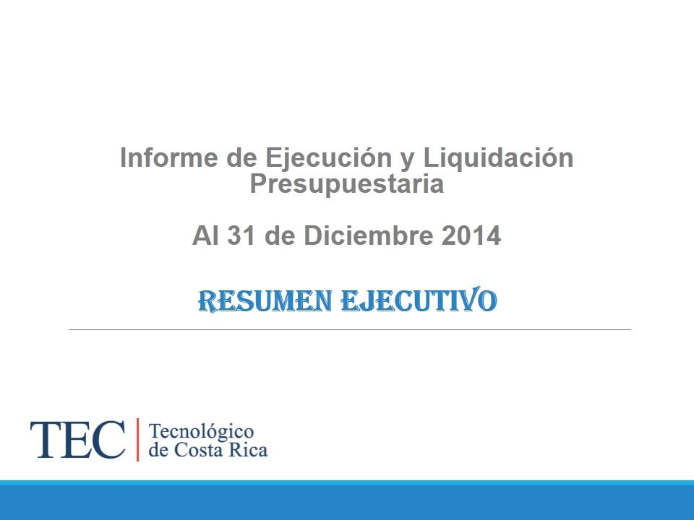

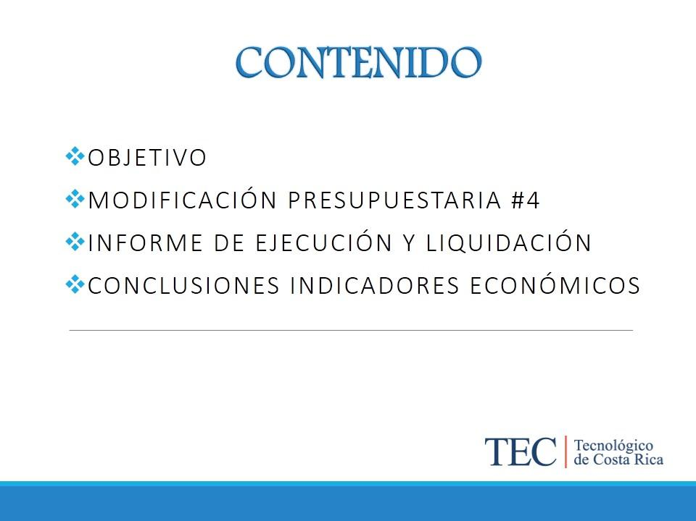

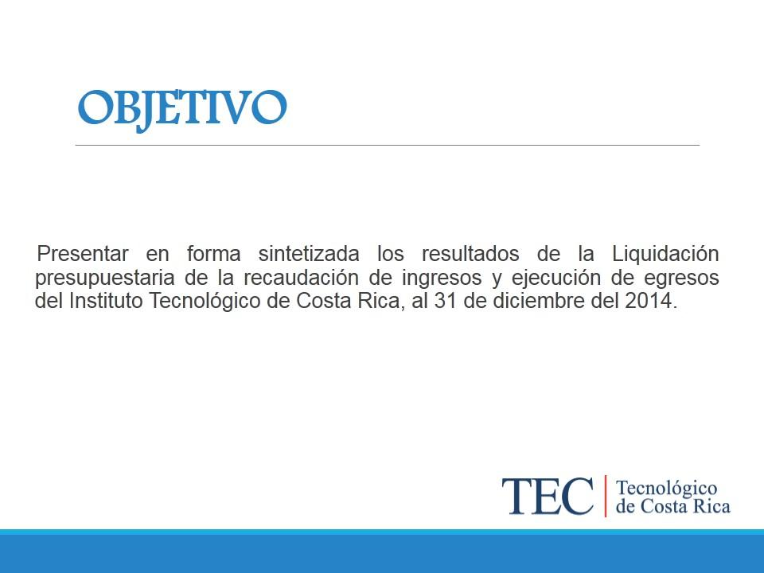

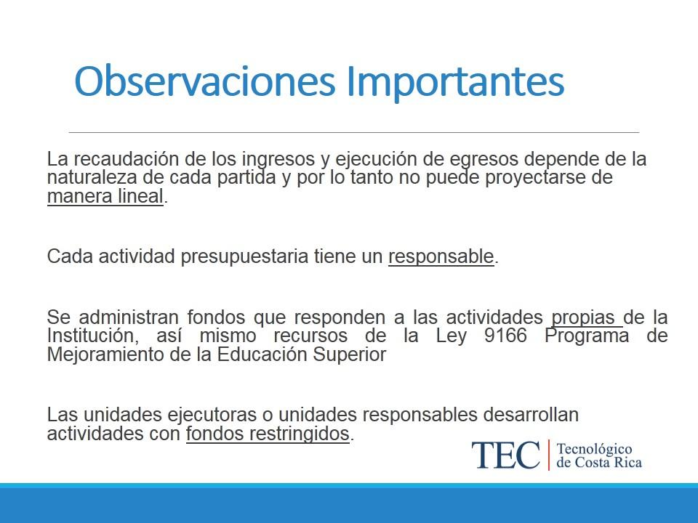

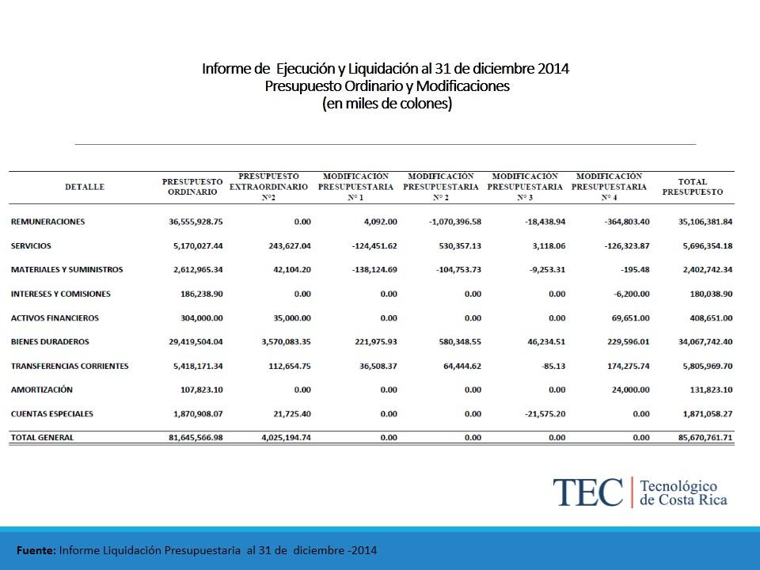
La señora Kattia Mena procede a presentar la Modificacion No. 4, como se detalla a continuación:
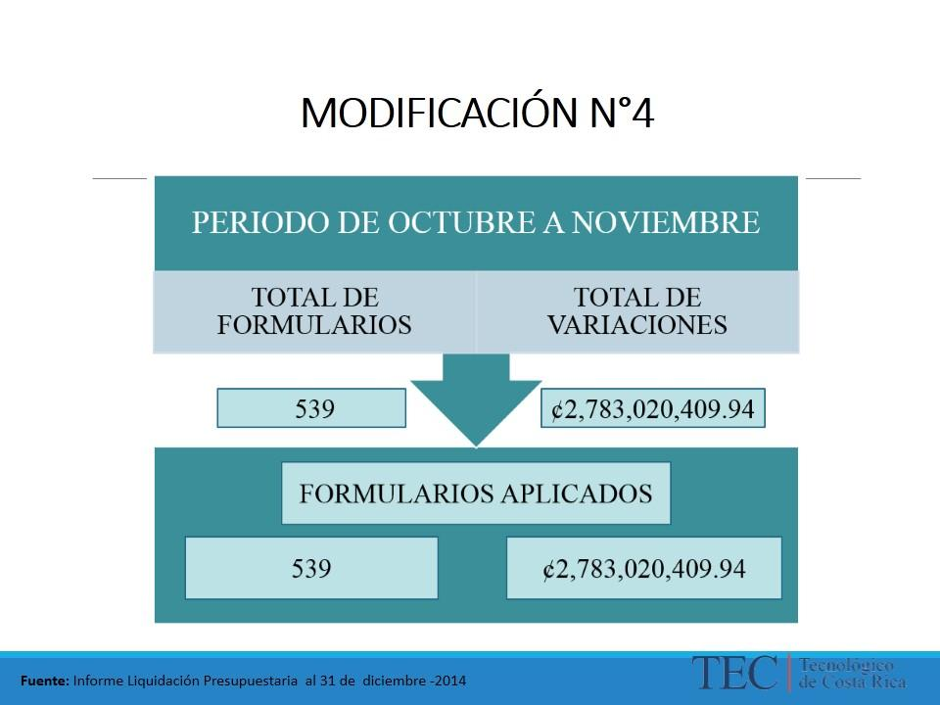

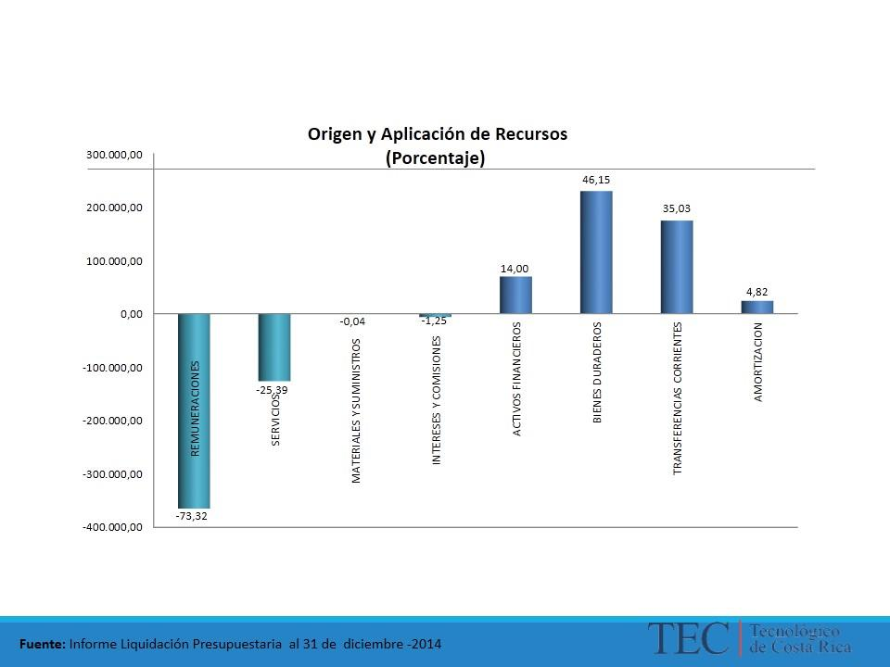

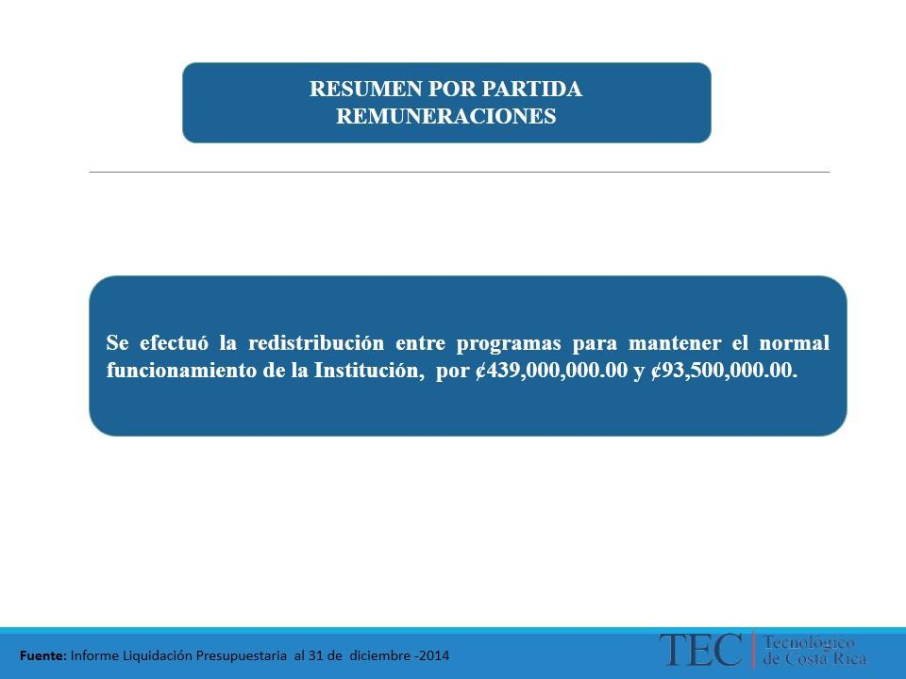

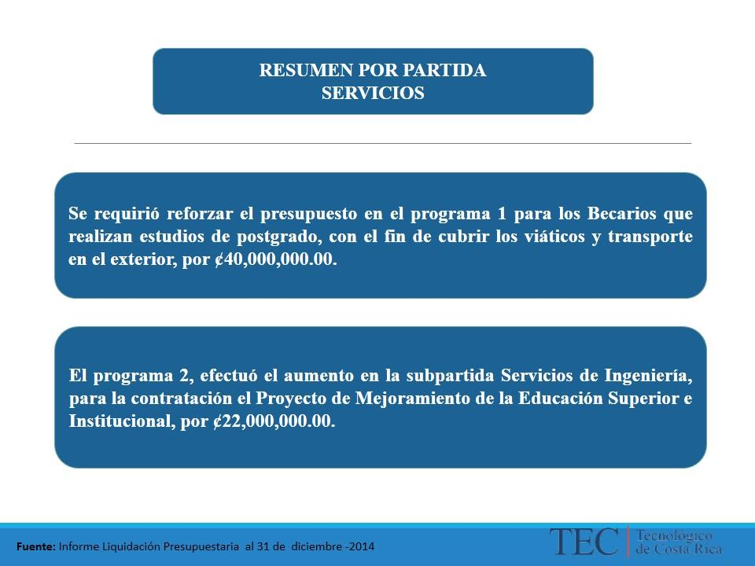

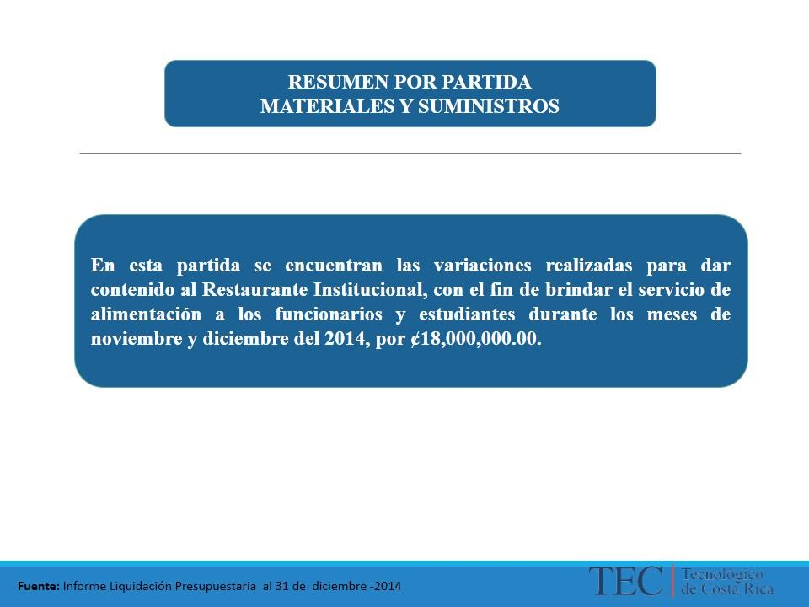

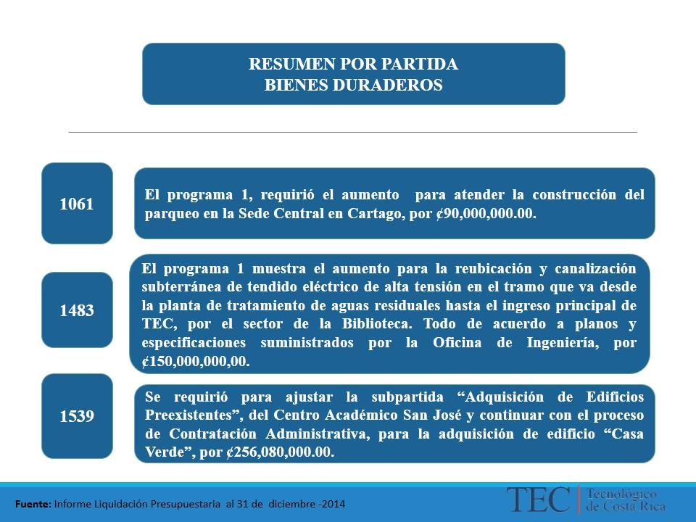

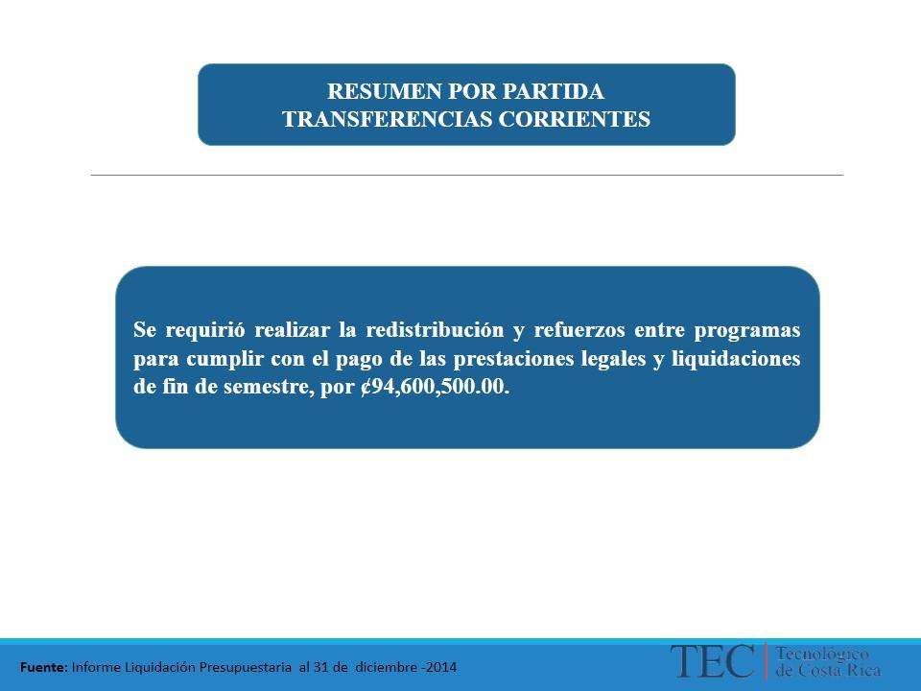

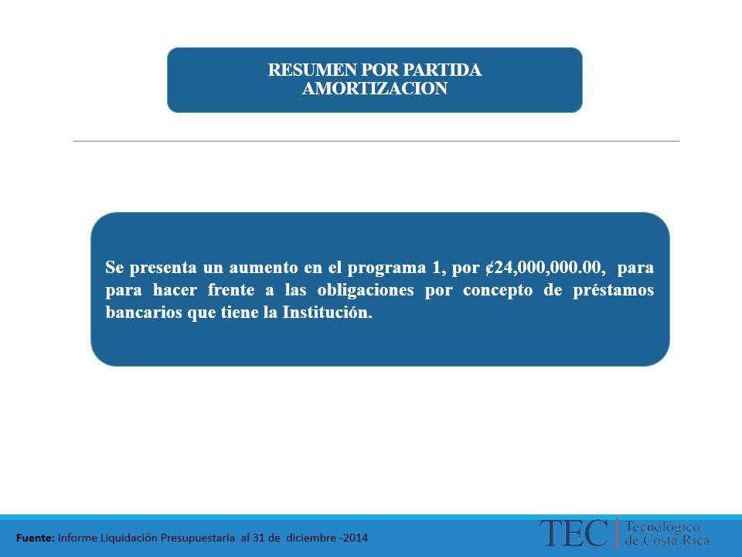
El señor William Vives comenta que algunas de estas obras están en proceso, ya se empezó la construcción de los parqueos cerca del lago, las obras de electrificación son para quitar un cableado que tiene el ICE que impide construir cualquier edificio, se está por remodelar el Edificio de Transportes y lo otro corresponde a la Casa Verde, en Barrio Amón.
La señora Kattia Mena continúa con la presentación.
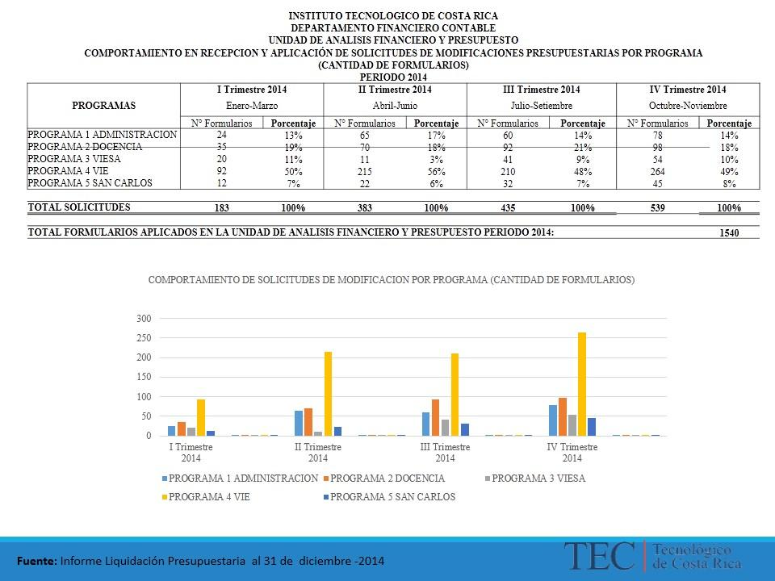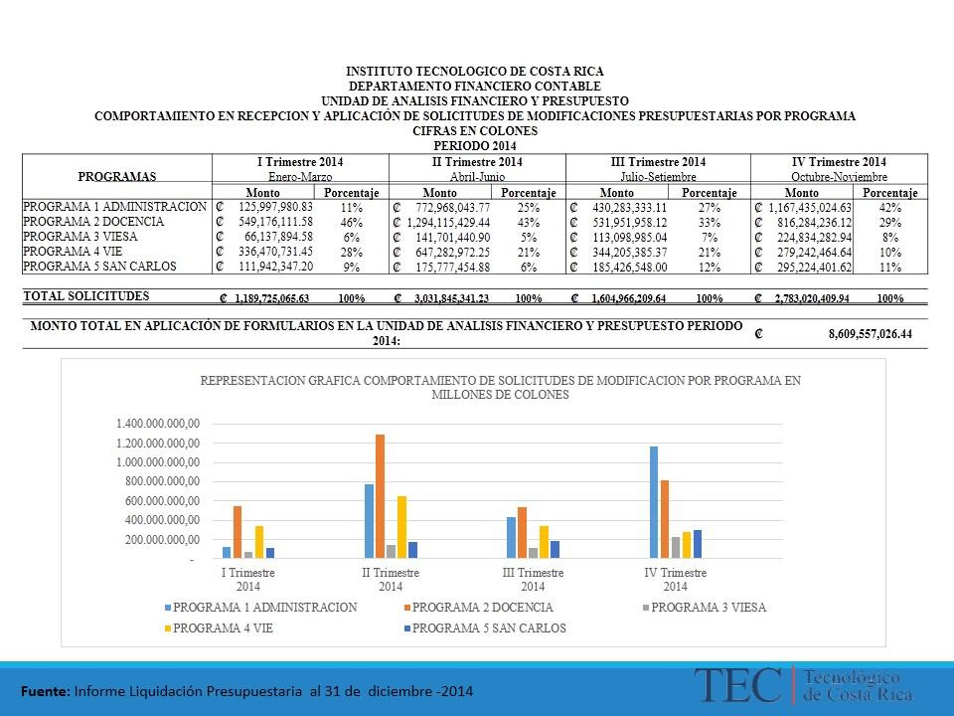

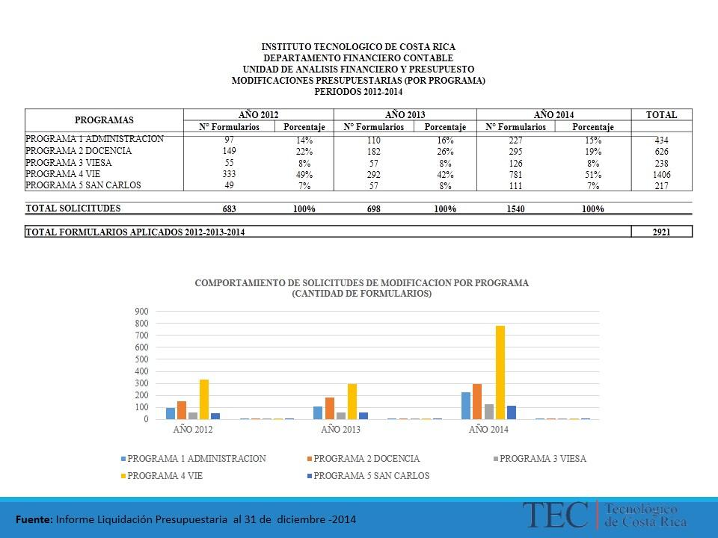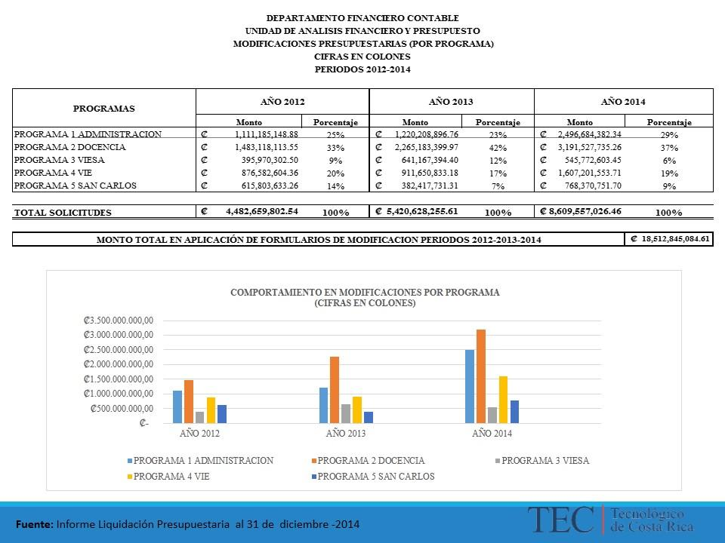
El señor Carlos Roberto Acuña pregunta con respecto al tendido eléctrico si el TEC va hacer el aporte económico para hacer el cambio y sino lo puede hacer el ICE.
El señor William Vives responde que sí lo puede hacer el ICE pero no saben cuándo, el problema es que pueden tardar hasta 5 años. Explica que la electrificación se va a pasar por la calle atravesando el campus de una forma no deseada y la JASEC está haciendo una oferta de negocio no solo para proveer de servicio eléctrico, sino de una línea de Internet. Agrega que se debe quitar ya que ese tendido crea una servidumbre y debajo no se puede construir.

El señor Gustavo Solorzano expone la información de los “Ingresos”:


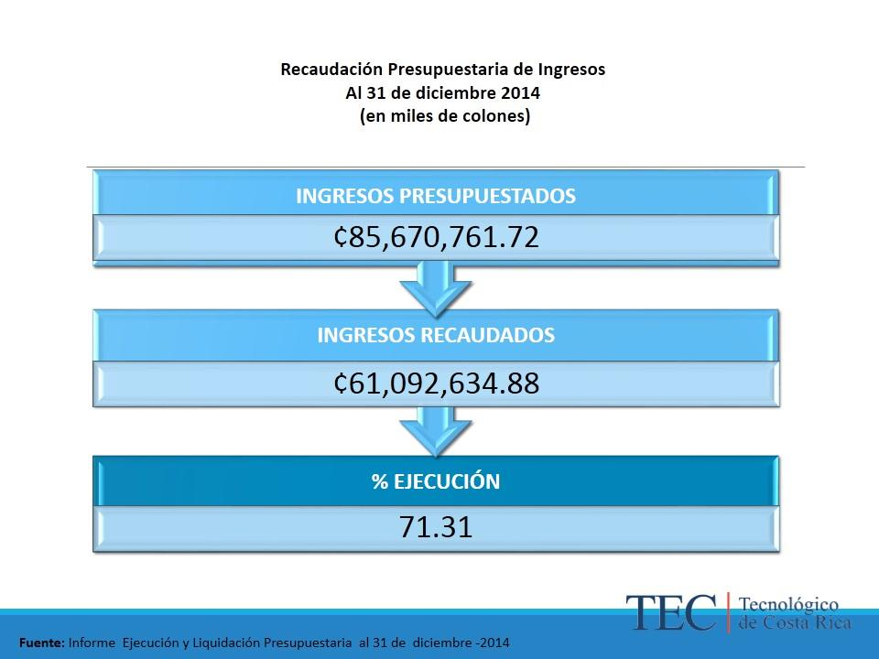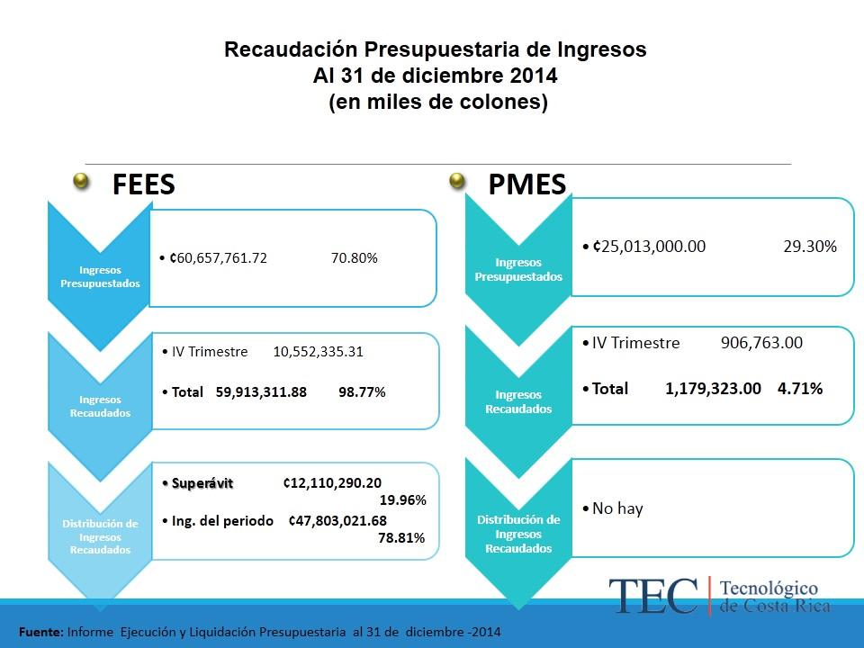

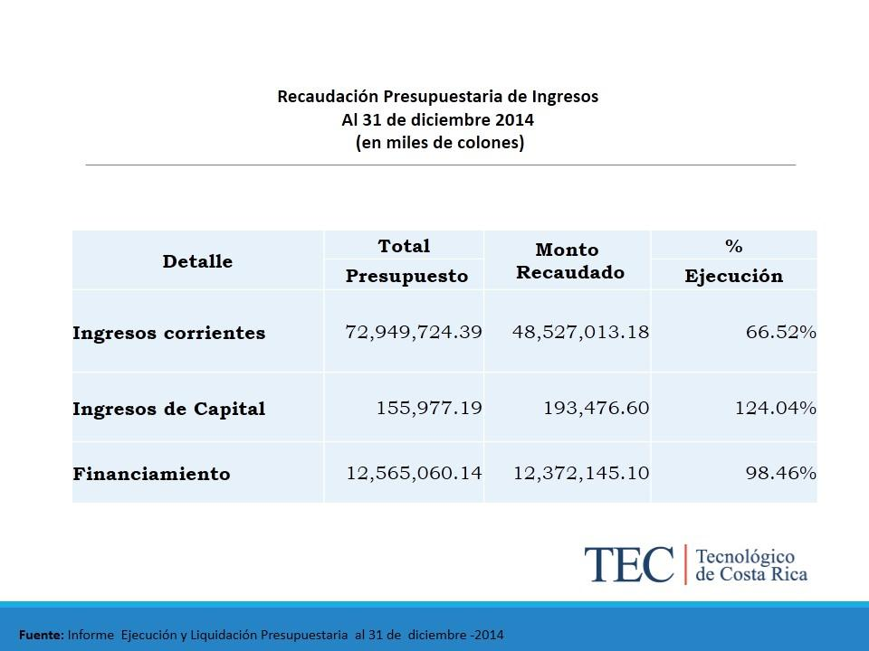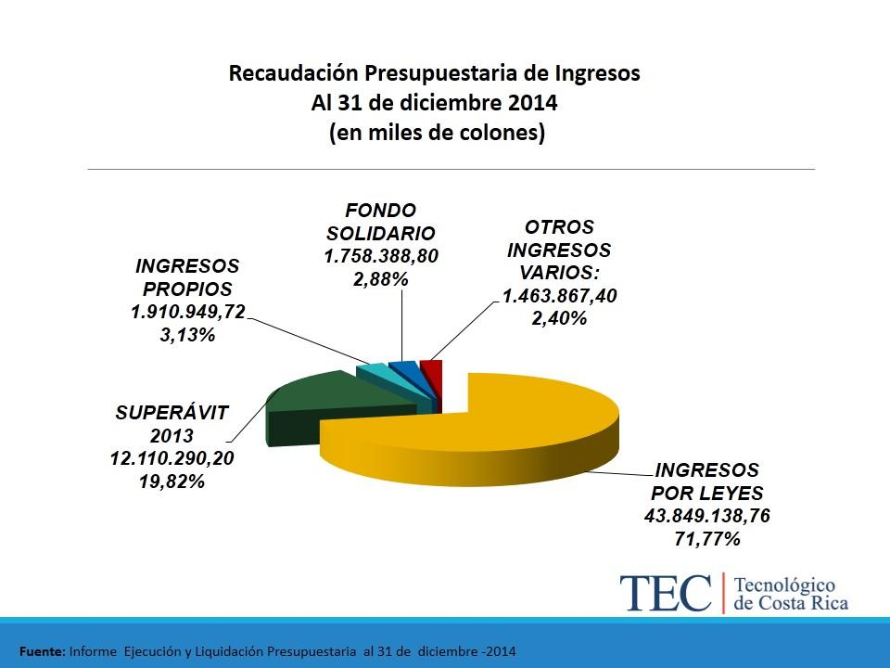
La señora Kattia Piedra presenta la información de los “Egresos”,como sigue:
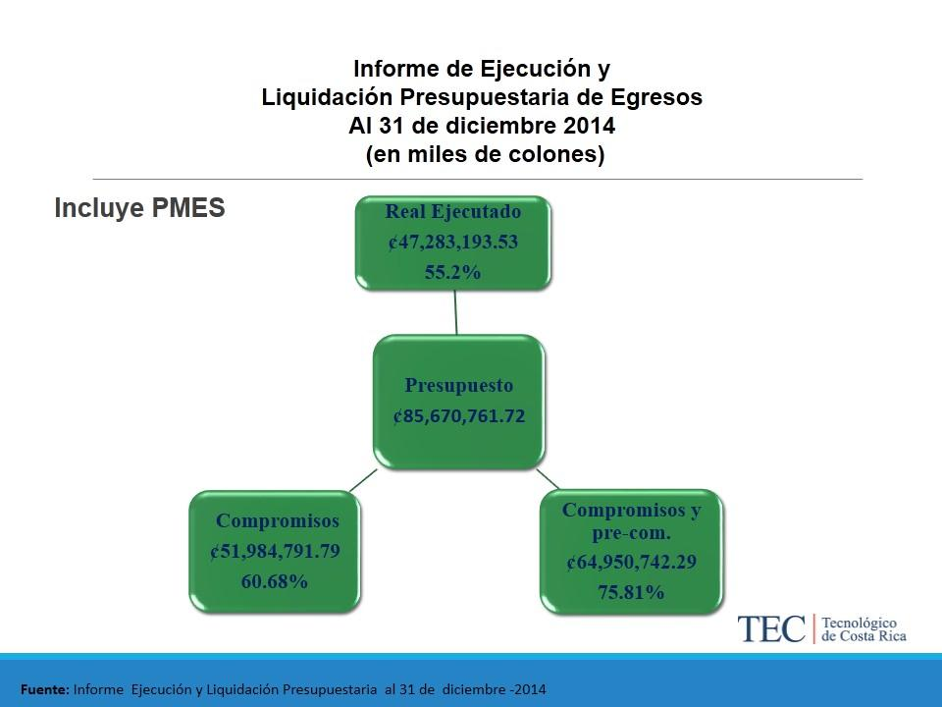

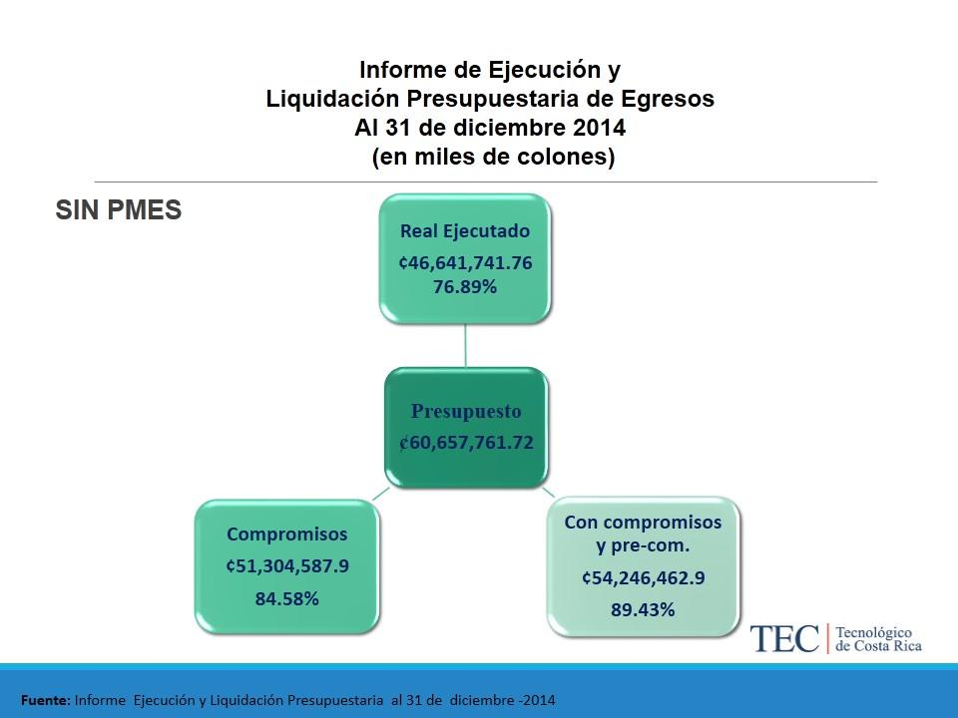
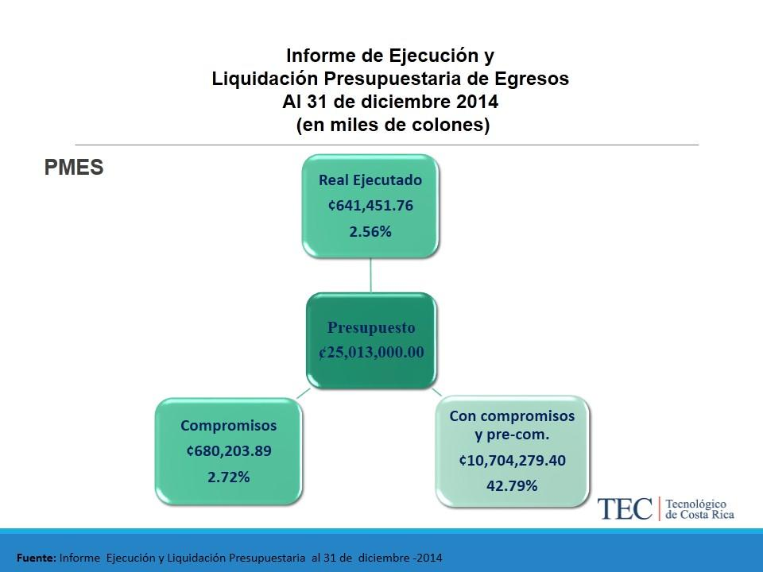
El señor Bernal Martínez agrega que parte de la inquietud de este Consejo con respecto al valor agregado que esperan de la Administración en el análisis, y el que más ha insistido en eso es el señor Tomás Guzmán, porque se ve una baja en la ejecución en investigación pero no se sabe a qué obedece, le llama la atención el caso de remuneraciones porque a pesar de que han sido más precisos en la información, queda claro que no es así.
El señor William Vives explica que es parte de la propuesta para este año, el entrarle fuerte al análisis de la partida y una mayor atención a la ejecución, qué pasa con esas plazas que aprobaron porque no se están nombrando, este tipo de detalles los ha conversado con el señor Nelson Ortega y aún no tienen el entendimiento, van a meter un poco de recursos para comprenderlo.
El señor Bernal Martínez añade que también es que muchas veces no son los ejecutores los responsables, es que dependen de los mecanismos de formulación y aprobación. Indica que el año pasado la estrategia fue tomar recursos de remuneraciones e inyectar en todas las necesidades ejecutoras, reforzar partidas que no se iban a utilizar ahí.
El señor Jorge Carmona señala que el efecto que se esperaría es la flexibilidad que se ha dado, un comportamiento de gasto, para el 2015 el asunto varía y de pronto ejecutar más. Llama la atención en esas dos partidas de servicios.
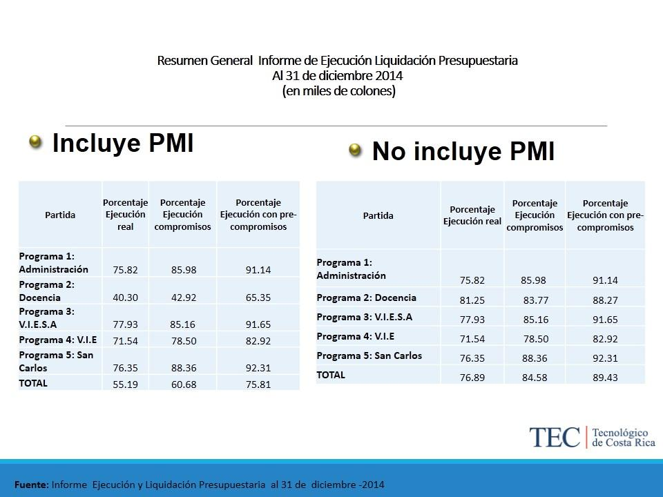

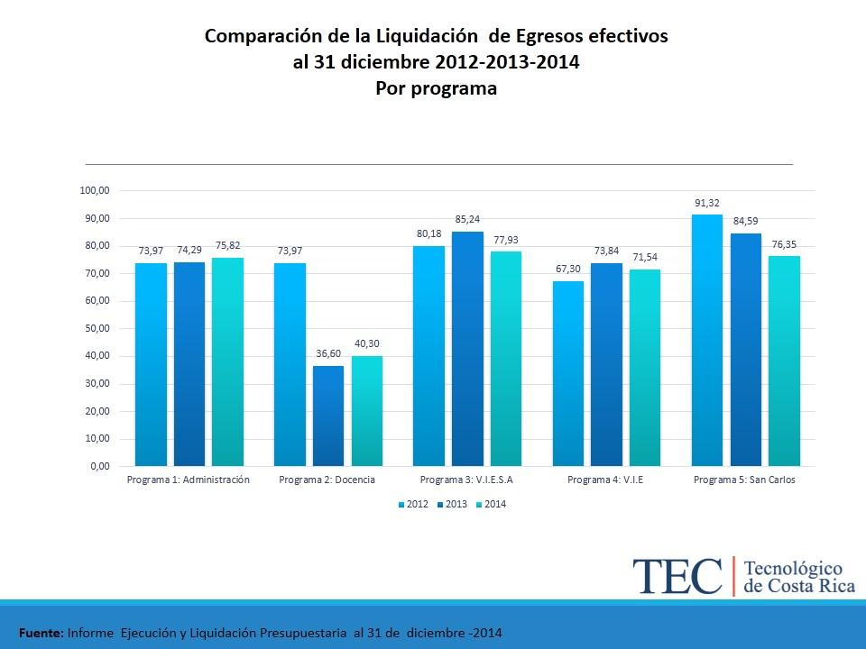
Nota: El señor Jorge Chaves, se reincorpora al ser las 11:34 a.m.
El señor Carlos Roberto Acuña indica que tiene una observación sobre el 73% de ejecución, porque entiende que cuando la Contraloría General de la República pide información, la pide en seco, cuál sería la posición que se sigue o cómo se les explica; cómo funcionaría en tal caso?
El señor Bernal Martínez agradece a los compañeros por el interés mostrado de traerles la presentación de forma diferente, para el aspecto de la toma de decisiones; con respecto a la modificación externa le parece que estuvo bastante bien se tomaron recursos de gastos operativos y se aprovecharon en inversión. Con respecto a los sistemas considera que se sabe que hay que implementarlos en algún momento, es difícil pero hay que hacerlo; el Consejo Institucional ha dado todo el apoyo a los sistemas, se ha fijado como una meta clara que en 5 años el TEC debe ser tecnológico en comunicación. Expresa que le parece que fue exitoso el Reglamento de Modificaciones Internas, dichosamente se rompió ese proceso de compras. Considera que todavía falta un proceso en los Departamentos como Aprovisionamiento y Financiero Contable, para que puedan trabajar en vacaciones, es indispensable tener abiertos servicios básicos. Respecto a lo del ahorro energético vale la pena invertir en eso y con respecto a los indicadores se abre un trabajo interesante para Financiero Contable, porque van a tener indicadores de gestión y podrían cuantificarlos. Indica que sería interesante un estudio de cuál ha sido la gestión más eficiente. Aporta que la ejecución sí fue baja y esa es la información que se sube a la página de la Contraloría y es lo que se verá a lo externo, porque está todo lo del Banco Mundial.
El señor William Vives comenta que ellos han trabajado bien comprometidos y se ha hecho un gran esfuerzo, sin embargo, la Contraloría es fría en ese aspecto ya que el sistema no permite reflejar ambos rubros, del superávit libre y comprometido, en CONARE se ha hecho el esfuerzo para que el sistema permita reflejar ambos rubros pero han dicho que no.
El señor Tomás Guzmán hace referencia al monto de Caja Chica, las personas desean comprar ciertos activos, bienes duraderos, pero el monto es bajo, eso se puede mejorar, la posición que dice el señor Bernal Martínez él la ratifica en el sentido de buscar las soluciones de mejorar esos procesos.
El señor William Vives informa que en este momento se tiene el proyecto del Banco Mundial y tienen un proyecto de inversión que están estudiando, se está indagando nuevas formas de hacer las cosas como el Fideicomiso, entre otros, pero cuesta mucho formar la estructura.
El señor Jorge Carmona secunda las palabras del señor Bernal Martínez, agradece y felicita por la forma en que han hecho la presentación. Insiste también en que a nivel institucional deben cambiar la visión con que se mide a lo interno, si bien es cierto, lo que dijo el expositor en la charla que se impartió en el Centro de las Artes, hay un valor público y cree que los proyectos en proceso les darán un valor público increíble. Añade que eso le devuelve a pensar en la estructuración del presupuesto a nivel de programas, es una tarea en conjunto para cambiar esa parte para incluirse en materias visionales, el crecimiento y la ejecución se van a ver de otra manera, al final nos miden en cómo ejecutamos el presupuesto, debemos ver esa forma y sobre el valor público que se le da al país.
El señor Johnny Masís indica que en honor a la verdad han hecho un esfuerzo técnico en los temas de presupuesto, se mencionó el extraordinario que usualmente se hace en agosto, el año pasado se hicieron 2 extraordinarios de los 3 que se permite, porque no ocuparon otro; el primero fue meramente técnico y el segundo incorporó el producto del superávit. Cita que al principio la fluidez que trataron de buscar en el manejo de presupuesto institucional y la agilidad de los instrumentos, entiéndase el presupuesto extraordinario que lo maximizaron, donde las personas pueden hacer modificaciones de una manera muy periódica, se ha administrado la presión, ya que la presión interna tuvo las variaciones durante todo el año, la institución uso más cantidad de recursos en cada informe de bienes duraderos. Reitera el agradecimiento por haberlos recibido.
El señor Tomás Guzmán da las gracias a la Vicerrectoría de Administración y al Departamento Financiero Contable por la presentación y la discusión.
Nota: Las personas invitadas se retiran al ser las 12:00 m.d.
El señor Jorge Carmona sugiere leer la propuesta y luego abrir la discusión. Aclara que son dos temas uno es la Modificación No. 4 y el otro es la Ejecución Presupuestaria.
El señor Tomás Guzmán considera que es mejor discutir antes de leer la propuesta.
El señor Bernal Martínez comenta que se nota el cambio significativo en la administración de los recursos, la tarea es seguir afinando el superávit, el señor Rector, va a tener una tarea ardua externamente por el efecto del Banco Mundial, desde CONARE debe defenderlo porque afecta las 4 universidades.
El señor Tomás Guzmán indica que se mejoró la ejecución y eso es loable, pero todavía sigue baja y es algo en lo que se tiene que seguir trabajando.
El señor Carlos Roberto comenta que también han mejorado en cuanto a la mecánica de exposición, ya que siempre ha visto que viene mucha gente y siempre expone solo una persona, pero hoy todos expusieron, eso también varió.
El señor Jorge Carmona presenta la propuesta denominada: “Modificación Presupuestaria No. 04-2014”; elaborada por la Comisión de Planificación y Administración. (Adjunta al acta de esta sesión).
El señor Tomás Guzmán somete a votación la propuesta y se obtiene el siguiente resultado: 9 votos a favor, 0 en contra. Se somete a votación la firmeza del acuerdo y se obtiene el siguiente resultado: 9 votos a favor, 0 en contra.
Por lo tanto el Consejo Institucional:
CONSIDERANDO QUE:
- El Consejo Institucional, en Sesión Ordinaria No. 2849, Artículo 8, del 28 de noviembre de 2013, aprobó la Reforma Integral Reglamento para la aplicación de Modificaciones Presupuestarias en el ITCR.
- La Secretaría del Consejo Institucional recibe oficio R-070-2015, con fecha de recibido 04 de febrero de 2015, suscrito por el Dr. Julio C. Calvo Alvarado, Rector, dirigido al Ing. Alexander Valerín, Coordinador de la Comisión de Planificación y Administración, en el cual remite la Modificación Presupuestaria No. 04-2014. (Ver Anexo 1)
- La Comisión de Planificación y Administración en Reunión No. 608-2015, del 5 de febrero de 2015, conoce en el apartado de correspondencia la nota R-070-2015, disponen invitar a las personas responsables para que expongan la Modificación Presupuestaria No. 04-2014. y Ejecución Presupuestaria al 31 de diciembre del 2014 y elevar la propuesta al Consejo Institucional, para darlas por conocidas.
- La Norma Técnica sobre presupuesto público N-1-2012-DC-DFOE, No 4.3.13, establece:
“Deber del jerarca institucional de regular aspectos específicos de las modificaciones presupuestarias. El jerarca institucional, por medio de actos debidamente fundamentados, deberá regular con respecto a las modificaciones presupuestarias, lo siguiente:
…
h) El sistema para evaluar y revisar periódicamente los mecanismos y procedimientos empleados en la formulación y la aprobación interna de las modificaciones, con el fin de retroalimentar el proceso presupuestario.
Como parte de dicho sistema, toda normativa interna que se emita deberá incluir la obligación del titular subordinado de mayor rango de brindar al Jerarca un informe trimestral sobre las modificaciones presupuestarias que hayan sido aprobadas en el trimestre respectivo por las instancias designadas, con amplia información sobre los principales ajustes efectuados por ese medio al presupuesto institucional y al plan anual, salvo en situaciones en las que por indicación previa del jerarca se requiera una comunicación inmediata sobre el movimiento realizado. El jerarca tomará un acuerdo sobre el informe suministrado y las acciones futuras que en razón de lo informado considere pertinente”.
SE ACUERDA:
- Dar por conocida la Modificación Presupuestaria No. 04-2014 contenida en los documentos numerados del No. 1002 a la No. 5140, por un monto de ¢2, 783,020,41 miles, remitido mediante oficio R-070-2015. (Ver adjuntos)
- Comunicar. ACUERDO FIRME.
La discusión de este punto consta en el archivo digital de la Sesión No. 2903.
ARTÍCULO 13. Informe de Ejecución Presupuestaria al 31 de diciembre de 2014
El señor Jorge Carmona presenta la propuesta denominada: “Informe de Ejecución Presupuestaria al 31 de diciembre de 2014”; elaborada por la Comisión de Planificación y Administración. (Adjunta al acta de esta sesión).
El señor Tomás Guzmán somete a votación la propuesta y se obtiene el siguiente resultado: 9 votos a favor, 0 en contra.
Se somete a votación la firmeza del acuerdo y se obtiene el siguiente resultado: 9 votos a favor, 0 en contra.
Por lo tanto el Consejo Institucional:
CONSIDERANDO QUE:
- La Secretaría del Consejo Institucional recibe oficio R-070-2015, con fecha de recibido 04 de febrero de 2015, suscrito por el Dr. Julio C. Calvo Alvarado, Rector, dirigido al Ing. Alexander Valerín, Coordinador de la Comisión de Planificación y Administración, en el cual remite la Ejecución Presupuestaria al 31 de diciembre del 2014. (Ver Anexo 1)
- La Comisión de Planificación y Administración en Reunión No. 608-2015, del 5 de febrero de 2015, conoce en el apartado de correspondencia la nota R-070-2015, disponen invitar a las personas responsables para que expongan la Modificación Presupuestaria No. 04-2014. y Ejecución Presupuestaria al 31 de diciembre del 2014 y elevar la propuesta al Consejo Institucional para darlas por conocidas.
- La Secretaria del Consejo Institucional recibe oficio AUDI-018-2015, con fecha de recibido 10 de febrero de 2015, suscrito por el Lic. Isidro Álvarez Salazar, Auditor Interno, dirigido al Dr. Julio Calvo Alvarado, Presidente del Consejo Institucional, en el cual remite el Informe AUDI-AS-001-2015 “Observaciones al Informe de Ejecución Presupuestaria al 31 de diciembre de 2014”. (Ver Anexo 2)
SE ACUERDA:
- Dar por conocida la Ejecución Presupuestaria al 31 de diciembre del 2014, remitido mediante oficio R-070-2015. (Ver documento adjunto)
- Recomendar a la Administración atender las recomendaciones de la Auditoría, contenida en el Informe AUDI-AS-001-2015 “Observaciones al Informe de Ejecución Presupuestaria al 31 de diciembre de 2014”.
- Comunicar. ACUERDO FIRME.
La discusión de este punto consta en el archivo digital de la Sesión No. 2903.
ASUNTOS VARIOS
ARTÍCULO 14. Reunión conjunta entre miembros del Consejo Institucional y miembros del Consejo Universitario de la Universidad Nacional
La señora Bertalía Sánchez indica que informó por medio de correo electrónico, que el Consejo Universitario de la Universidad Nacional, está cediendo el espacio para la visita de miembros del Consejo Institucional, al Consejo Universitario de la Una, en donde se tratarán temas conjuntos sobre el FEES y la agenda nacional, para el 27 de febrero, a las 2 p.m.; sin embargo, solamente el señor Bernal Martínez respondió consultando qué posibilidades había de cambiar la hora para más temprano, el resto no dijo nada y requiere confirmar si acogen la fecha y hora señalada.
Se revisan las posibilidades según las ocupaciones de los miembros del Consejo y se sugiere que se solicite que sea martes, jueves o viernes en horas de la mañana.
ARTÍCULO 15. Capacitación sobre Formulación de Políticas Específicas
La señora Bertalía Sánchez informa que desde el año pasado ha estado gestionando una capacitación para miembros del Consejo Institucional, porque el semestre pasado no se les dio ninguna por cuestiones de tiempo y eso estaba como una meta en el PAO del año pasado y se mantiene para este año y se debe cumplir. Amplía que se está tratando de negociar con el señor Ronny Rodríguez para la primera capacitación sobre Formulación de Políticas Específicas. La idea era que se de en febrero o marzo antes de que los estudiantes estén en exámenes, pero también se debe definir si va a ser una capacitación de 20 horas para ser reconocido como curso, o si se hace como conferencias de un día completo, eso dependerá del tiempo del expositor.
ARTÍCULO 16. Felicitación a la Vicerrectoría de Administración por el esfuerzo en la implementación de sistemas
El señor Bernal Martínez solicita enviar un voto de apoyo a la Vicerrectoría de Administración y felicitarlos, por el esfuerzo en la implementación de sistemas.
ARTÍCULO 17. Licitación de la Sede Regional San Carlos con visto bueno del Banco Mundial
El señor Tomás Guzmán hace referencia al tema del Banco Mundial, ya que dieron el visto bueno a la Licitación de la Sede Regional San Carlos, pero la Administración está esperando el apoyo de este Consejo, para darle procedencia, porque lo que se hizo fue mandar un correo electrónico al señor Luis Paulino Méndez que estaban de acuerdo pero no hay ninguna respuesta.
El señor Jorge Chaves agrega que se estuvo de acuerdo en que lo solicitaran.
El señor Tomás Guzmán agrega que ya se dio la procedencia con el Banco Mundial y se tiene una nota del señor Edgardo Vargas y si se esperan más se va a tardar mucho o solicitarle directamente al señor Luis Paulino Méndez que envíe la nota.
El señor Jorge Chaves considera que ellos exponen razones muy válidas que justifican la tardanza, pero se ha dado señas de buena voluntad, no pueden presionar.
ARTÍCULO 18. Solicitud de revisión del procedimiento de las categorías
El señor Tomás Guzmán hace referencia a la información que publicó el diputado Otto Guevara y propone abocarse a revisar el procedimiento que está ocurriendo con las categorías, porque no es lógico que la Comisión dure un año para hacer el respectivo estudio, deja mucho que desear de la Comisión de Evaluación, máxime que todos los cursos están ya cotejados y no se justifica que duren tanto tiempo. Se debería revisar ese proceso y ver cómo se puede mejorar.
El señor Jorge Chaves indica que la revisión de la Comisión de Evaluación, es una labor muy técnica y debe estar a cargo del Departamento de Recursos Humanos.
ARTÍCULO 19. Solicitud de revisión de la gestión del Departamento de Recursos Humanos en sistemas de vacaciones, incentivos, capacitaciones y otros
El señor Tomás Guzmán considera que el sistema de vacaciones no ayuda con el trabajo propio del académico ni el administrativo. Sobra decir que se entre a revisar la planificación de las vacaciones, eso atenta contra el propio sistema.
El señor Jorge Chaves señala que en las vacaciones nadie atiende consultas y considera que sin tocar la Convención Colectiva eso se puede negociar con las jefaturas y con el Departamento de Recursos Humanos.
El señor Jorge Carmona considera que en la gestión del Departamento de Recursos Humanos, no solo hay que revisar la parte de incentivos y carrera profesional, sino la gestión de los procesos, las capacitaciones, ya que no ha visto una valoración en ese sentido, también las contrataciones, no es posible que se pague mucho tiempo después, la parte de incentivos hay que retomarla dándole el apoyo a la Vicerrectoría de Administración. Añade que hay sistemas que se hicieron y la autogestión a nivel de contratación también existe, cuestiona qué hace falta o cuáles recursos.
El señor Tomás Guzmán en la misma línea acota que la revisión del Manual del Puestos en relación con los registros en línea, siguen saliendo a nivel de bachiller, y las carreras tienen nivel de licenciatura, hay que definir qué se va hacer a la luz de la acreditación. Agrega que otro tema son los registros de elegibles muchos son internos cuando antes eran externos, si se hacen internos las plazas son con nombre y apellido.
Sin más temas que atender y siendo las doce horas con veintiocho minutos se levanta la Sesión.
BSS/cmpm.

